管理会计在医院成本

管理中的应用

（综合类）



青岛大学附属医院

# 第一部分 目录

目录

第一部分 目录 3

第二部分 内容摘要 6

一、开展医院成本核算的原因 6

二、开展医院成本核算的思路与步骤 9

三、开展医院成本核算的创新点 10

四、开展医院成本核算取得的效果 11

第三部分 案例正文 13

一、背景描述 13

（一）单位基本情况 13

（二）单位管理现状分析和存在的主要问题 13

二、总体设计 19

（一）应用相关管理会计工具方法的目标 20

（二）应用相关管理会计工具方法的总体思路 20

（三）相关管理会计工具方法的内容 22

（四）应用相关管理会计工具方法的创新 23

三、应用过程 23

（一）单位组织架构基本情况 23

（二）参与部门 24

（三）应用相关管理会计工具方法的资源、环境、信息化条件等部署要求 24

（四）具体应用模式和应用流程 25

（五）在实施过程中遇到的主要问题和解决方法 61

四、取得成效 62

（一）应用相关管理会计工具方法前后情况对比 62

( 63

（二）对解决单位管理问题情况的评价 63

（三）对支持单位制定和落实战略的评价 65

（四）对提升单位管理决策有用性的评价 65

（五）对提高单位绩效管理水平的评价 66

五、经验总结 67

（一）相关管理会计工具方法的基本应用条件 67

（二）相关管理会计工具方法成功应用的关键因素 68

（三）对改进相关管理会计工具方法应用效果的思考 69

（四）相关管理会计工具方法在应用中的优缺点 69

（五）对发展和完善相关管理会计工具方法的建议 70

（六）对推广应用相关管理会计工具方法的建议 70

第四部分 附录 71

消化内科经济运行报告 72

一、服务量 73

二、经济运行状况 78

三、控费情况 83

第五部分 声明 89

# 第二部分 内容摘要

## 一、开展医院成本核算的原因

医院是一个非营利性的经济实体，其持续健康发展同样面临着成本问题。医院成本管理是健全医疗服务定价、完善补偿机制、医保支付制度改革以及提高医院运营效率、优化资源配置和加强内部管理的客观需要，也是医院在市场竞争中得以生存和发展的重要保障。

自2009年国家医药卫生体制改革启动尤其是2015年以来，国家推出了一系列医改的指导性文件，将“群众受益、公平可及”作为医改的出发点和立足点，解决百姓“看病难、看病贵”问题。取消药品进销差价，降低虚高耗材收入，在“总量控制、结构调整”的大原则之下，理顺医疗服务项目价格，推进医保支付制度改革，变按项目付费为按病种付费，这一系列医改措施的出台，使医院的补偿机制面临着挑战，客观加大了医院运营压力，医院的经营模式也面临挑战，原粗放式的单纯以追求数量增长为特征的管理模式已难以为继，以控制成本为基础的新运营模式亟待建立。在医院收入不可能大幅增长的情况下，医院成本控制变成了医改背景下医院生存发展的关键所在。

对青岛大学附属医院来说，进行精细化的成本核算更有着现实紧迫的意义。医院规模大，管理复杂，是一所集主营业务医疗、教学、科研、预防、保健、康复业务技术指导为一体的省属大型综合性三级甲等医院，2017年营业额55.8亿元，居全国医院前列，年门诊量497万，居山东省第1位，全国第8位，连续多年位列“中国最佳医院百强榜”，是中国位居前列的大型医疗集团。加大成本管控水平，实现科学发展，是医院战略发展的方向。

医院成本管理包括三个对象：科室成本、医疗服务项目成本和病种成本。通过加强三个成本对象的核算与管控，旨在降低医院经营成本，提高医院收益水平，增强医院发展活力，实现医院健康可持续发展。

1.开展科室成本核算。可以了解科室成本耗费状况，进一步查找科室成本管理漏洞，通过建立科学的科室运营评价体系，以改进管理，提高收益水平，进一步增强科室发展活力；

2.开展项目成本核算。核算医疗服务项目的成本构成及项目收益水平，为按医改要求建立以收入和成本结构为基础的动态价格调整机制创造条件，也为和价格管理部门谈判确立医疗服务价格提供依据；

3.开展病种成本核算。精细化核算病种成本构成及病种收益能力，应对医保支付制度改革，为按病种付费提供依据，也为绩效考核提供依据，为物价、财政部门政策的出台提供依据。

长期以来，医院管理体制和运营机制体现“公益性”特征，追逐利润并不是医院发展的目标，院长、科室等各级管理者主要关注运营数量，很少关注经济运行质量，医院成本管理“粗放式”特征明显，对成本进行精细化管理动力也不足，这种粗放式的管理模式很难正确评价一个医院尤其是科室的经营成果。

科室成本核算全国大部分医院基本能够开展，但成本核算体系科学性有待进一步完善，尤其是国内商品化成本核算软件普遍缺乏和实际工作的融合，设计体系不科学、不完善，直接影响了科室成本核算和科室运营成果的评价。

项目成本和病种成本核算在全国医院中更是凤毛麟角，由于其复杂性，再加上国家刚刚启动医改，在全国开展的并不多，尚没有发现真正成功的案例。

在这样的背景下，能不能创造一种科学的医院全面成本核算体系，解决医院科室成本、项目成本和病种成本核算问题，进一步构造科学的科室业绩评价体系，对医院管理来说是一项很大的挑战。

## 二、应用管理会计工具方法

从财务管理的角度看，会计的职能逐步由财务会计向管理会计转移，由会计处理向过程管理转移，管理会计的应用开始普及，财务和会计的职能正变得更具效率。在财政部[2016]10号《关于印发《管理会计基本指引》的通知》中，列出了管理会计的工具方法，包括作业成本法、本量利分析、标准成本法等方法；在“管理会计应用指引第300号—成本管理”中，说明了成本管理的原则和成本管理工具方法，成本管理应用指引和成本管理的方法对于解决医院成本管理问题，探索实现成本精细化管理的路径具有很强的指导意义。

在本项目中，会用到多个管理会计工具方法，主要应用作业成本法、本量利分析和标准成本法。

## 三、开展医院成本核算的思路与步骤

我院成立成本管理项目组，启动了在医改背景下运用管理会计工具方法实现医院成本精细化管理的研究与实践，解决医院成本管理问题，探索一条切实可行的成本管理之路，根据我院在全国的位置，努力实现成本管理在全国领先作为奋斗的方向。

为此，我们确立了三个目标：一要设计科学的成本核算体系，要具有科学性和先进性，采用管理会计的工具方法，包括作业成本法、本量利分析法、标准成本法等来实现，成本核算体系设计具有在全国医院普遍适应的特点；二要采用信息化的手段，实现全网络管理，通过构建强大的网络，实现成本大数据管理，有效支持决策；三要采用业财融合的方式，实现财务部门和业务部门深度融合，确保成本核算战略的落地，实现成本“算管结合，算为管用”。

为此，我们构建了基于浏览器B/S和客户机、服务器C/S相结合的庞大的成本核算系统，把财务部门和医院所有科室连接在一起，按照三步走的战略，完成了各阶段目标：

1.完成科室成本核算体系设计与有效实施。项目组采用管理会计工具方法，采用本量利等分析方法，创建了科室成本核算体系和科室业绩评价系统，科学反映科室收入和成本信息，在全国创造性的完成了由计算机自动化完成科室经济运行报告，实现了科室经济运行报告的智能化管理，属于国内领先。（注：2016年本项目组研发的“智能化财务分析”荣获上海国家会计学院和中国会计报联合颁发的“第二届管理会计创新实践奖”，具有全自动产生财务分析报告的强大功能，在本项目中进一步扩展升级应用于科室成本管理领域）

2.完成项目成本核算体系设计并有效实施。采用作业成本法完成了医疗服务项目成本核算体系，能够对医院上万种的医疗服务项目进行精细化核算，计算项目收益。

3.完成病种成本核算体系设计并有效实施。在完成项目成本核算的基础上，按照制度要求，采用叠加法完成病种成本核算，科学反映病种收益水平。

目前，我院成本核算体系设计科学，系统运转平稳，成本核算结果每月定期发布，对于指导临床科室发展，降低科室成本，实现科学管理，发挥了重要作用，全面成本管理总体上在全国居于领先地位。

## 四、开展医院成本核算的创新点

1.基于网络实现业财深度融合

本项目跟踪国家医改进程，先后设计研发了科室成本核算、医疗服务项目成本核算和病种成本核算，针对科室多、管理复杂、项目多、工作量大的实际情况，创新工作模式，持续改进，实现了基于网络、动态互动、业财深度融合的成本管理新模式，较好的完成了全面成本核算体系的构建，并在医院得到深度应用。

2.本项目独创科室经济运行报告自动发布机制

科室经济运行报告采用“智能化”技术，每月由计算机自动完成300个临床科室的经济运行报告并发布到财务部网站，对科室经济运行包括收入、成本等指标进行图文并茂的详细的分析，供临床科室下载查看，指导管理，系国内首创。

3.建立了成本管理长效机制，有利于战略成本管理的落地

成本管理的目的是“算管结合、算为管用”的，最终目的是为了改进工作、降低成本。成本核算是一项非常困难、工作量大的工作，需要临床的密切配合，我们采用了网站形式，简化了数据采集的难度，通过建立和临床科室的双向互动机制，及时的将核算的成本信息向临床科室反馈，调动了临床科室成本管理的积极性，初步实现了医院和科室“靠数字说话、靠数字管理、靠数字决策、靠数字创新”的成本管理理念，实现了成本管理长效机制，有利于战略成本管理的落地。

## 五、开展医院成本核算取得的效果

1.优化医院收入结构

本项目通过精细化成本核算提升了医院收益水平，医院由粗放式管理转变为更加关注内涵式增长，实现科学管理，一定程度上改变了过去重数量不重质量现象。

2.广泛应用于管理层决策

成本管理实现了信息化管理，医院财务部门每月出具医院、科室成本数据报告，供管理层决策，并由财务部门每月在院各级会议上对医院经济运营数据进行点评，指导医院、科室决策，努力降低运营成本，提升收益水平。

3.广泛应用于临床科室改进管理

科室经济运行报告调动了各临床科室管理积极性，各科室养成了定期查看下载科室经济运行报告的习惯，一定程度上有针对性的改进了科室管理，提升科室收益水平。

总之，在医改的大背景下，本项目组在成本管理领域，应用了管理会计的工具方法，设计了成本管理解决方案，比较好的解决了医院成本核算问题，成本核算体系具有在全国普遍适应的特点，推动了医院内涵式发展，有利于降低医院运营成本，提高医院收益水平，为人民群众更好的提供医疗服务，推动医院快速、高效、健康发展。

# 第三部分 案例正文

## 一、背景描述

### （一）单位基本情况

青岛大学附属医院是省属事业单位, 属于医疗卫生行业，主营业务医疗、教学、科研、预防、保健、康复业务技术指导为一体的省属大型综合性三级甲等医院。医院属于公益性非营利事业单位，属于青岛大学，由山东省卫计委直管。

管控模式：医院实行了法人制度改革，设理事会、监事会和管理层，理事长是医院法人，院长负责日常经营管理。

单位规模：医院是山东半岛最大的综合性医疗集团之一，有市南、市北、黄岛、崂山四个院区，开放床位4000张，职工人数6500人，主要承担山东半岛内外地区人民群众医疗服务，2017年营业额55.8亿元，居全国医院前列，门诊量497万，居山东省第1位，全国第8位，连续多年位列“中国最佳医院百强榜”，是中国位居前列的大型医疗集团。

医院经过百年发展，具有雄厚的技术力量和高超的医疗技术水平，在人民群众中有良好的美誉度，目前处于成熟期稳步发展阶段。

### （二）单位管理现状分析和存在的主要问题

#### 1.单位管理现状分析

(1)医院发展也面临着成本问题

医院是公益性事业单位，向人民群众提供医疗服务，是非营利性的经济实体，其持续健康发展同样面临着成本问题。医院成本管理是健全医疗服务定价、完善补偿机制、医保支付制度改革以及提高医院运营效率、优化资源配置和加强内部管理的客观需要，也是医院在市场竞争中得以生存和发展的重要保障。可以说，医院成本管理水平的高低代表着经济管理水平的高低，代表着医院竞争力，决定着医院收益能力和服务能力的大小。

(2)医改对医院成本管理提出了更高的要求

自2009年国家医药卫生体制改革（简称医改）启动尤其是2015年以来，国家出台一系列医改指导性文件。例如，2015年，国务院办公厅发布《关于城市公立医院综合改革试点的指导意见》，2016年国家卫计委等五部委联合发布《关于印发控制公立医院医疗费用不合理增长的若干意见的通知》，2017年7月国务院办公厅《关于建立现代医院管理制度的指导意见》，医改将“群众受益、公平可及”作为出发点和立足点，解决百姓“看病难、看病贵”问题，建立“维护公益性、调动积极性、保障可持续”的现代公立医院管理制度。

现代公立医院管理制度的建立包括医院管理体制和运营机制两个方面。从管理体制看，构建政府办医模式，实行“政事分开、管办分离”，从管理机制来看，是通过加强医院管理推进内涵建设，主要包括：

①完善财政补偿方式，落实政府投入责任。变财政补偿、药品补偿和价格补偿三种补偿模式为财政补偿和医疗服务价格补偿两种模式。

②取消药品进销差价，破除以药补医，降低虚高药品和耗材价格，医院药品收入取消，需要完善补偿机制建设。

③理顺医疗服务价格形成机制，构建基于收入和成本结构为基础的动态价格调整机制，价格动态调整客观需要核算医疗服务项目成本。

④实行医保支付制度改革，变按项目付费为按病种付费为主、按服务单元付费、按人头付费等复合型付费方式，鼓励按DRGS付费，按病种付费客观上需要核算病种成本。

在这样的背景下，医院发展面临着更大的挑战：

医院创收能力会受影响。药品差价取消、医用耗材价格下降对医院收益能力产生重大影响，医院发展乃至生存能力受到考验。

医院新的补偿机制亟待建立。按照医改要求，公立医院取消药品收入，补偿渠道通过医疗收费和财政补助解决，而财政补助有限，为了解决百姓“看病贵”问题，医疗服务价格也不能大幅提升，公立医院亟待建立新的经济运行补偿机制。

医保支付制度改革对医院发展造成重大影响，按项目付费改为按病种付费和按DrGS付费，客观上要求医院提高开展的医疗服务病种的含金量，降低每一个病种的成本。

医院的经营模式面临挑战。在医改的大背景下，原粗放式的单纯以追求数量增长为特征的管理模式已难以为继，以控制成本为基础的新运营模式亟待建立，要求医院转变经济增长方式，变追求数量增长为既注重数量又注重质量的内涵式增长。

这种新的管理要求，进一步加大了医院运营压力，对医院的精细化管理水平提出了更高的要求。按照各省出台的医改的指导原则，一般采用8：1：1的原则，即实行“总量控制、结构调整”，医疗服务项目收费不会增加，只会在项目之间进行调整，提升技术和劳务类项目价格，降低检查类项目价格，药品、耗材等降低的收入通过医疗服务价格补偿80%，财政补偿10%，剩余10%由医院通过加强成本核算等精细化管理自我消化，成本控制便成为医院管理重点。

（3）医院管理的特点要求必须加大成本管理

从目前来看，医院成本管理粗放式特征明显，从全国看，医院精细化程度较企业有较大的差距，一般在10到20年以上，原因在于医院管理体制和运营机制体现“公益性”特征，追逐利润并不是医院发展的目标，院长、科室等各级管理者主要关注运营数量，很少关注经济运行质量，医院成本管理“粗放式”特征明显；再加上财务管理人员业务水平参差不齐，管理意识不强，自我加压能力也不够，创新能力不足，使得对成本进行精细化管理的动力也不足，这种粗放式的管理模式很难正确评价一个医院尤其是科室的经营成果。

（4）《医院财务制度》要求加大成本精细化管理

按照《医院财务制度》规定，医院成本主要包括三个对象：科室成本、项目成本和病种成本。对医院成本进行核算具有重大意义：

①开展科室成本核算。可以在了解医院成本的基础上，进一步了解每一个科室的成本耗费状况，有利于建立科学的科室运营评价体系，进一步查找科室成本管理漏洞，改进管理，提高收益水平，增强科室发展活力。

②开展项目成本核算。能够精细化核算科室中每一个医疗服务项目的成本构成及其收益水平，通过详细核算项目的成本，按照医改要求建立以收入和成本结构为基础的动态价格调整机制创造条件，也为和价格管理部门谈判确立医疗服务价格提供依据。

③开展病种成本核算。能够精细化核算病种成本构成及病种收益能力，根据收益能力科学开展病种服务；可以应对医保支付制度改革，为按病种付费提供依据，完善的病种成本信息也为建立和医保部门谈判机制和风险分担机制做好准备；病种成本数据也为绩效考核提供依据，也有利于临床路径的实施，为物价、财政部门出台政策提供依据。

#### 2.存在的主要问题

(1)科室成本核算体系复杂性高

科室成本核算全国大部分医院基本能够开展，但核算体系设计的科学性有待进一步完善，尤其是国内商品化成本核算软件普遍缺乏和实际工作的融合，设计体系不科学、不完善，财务制度要求的三级分摊方式也不完全正确，直接影响了科室成本核算和科室运营成果的评价，可以说，全国医院普遍的存在不能对科室运营成果这个简单的指标进行科学的反映的现象。

(2)作业成本法在项目成本核算中存在难度

项目成本和病种成本核算在全国医院中更是凤毛麟角，由于其复杂性，再加上全国刚刚启动医改，在全国开展的并不多，个别医院开展了这方面的工作，但由于商品化软件其体系设计（不缺技术只缺思想）有问题，在全国尚没有发现真正成功的案例。

在这样的背景下，能不能创造一种科学的医院全面成本核算体系，解决医院科室成本、项目成本和病种成本核算问题，并进一步构造科学的绩效评价体系，对医院管理是一项很大的挑战。

在医改的大背景下，采用管理会计工具，对医院成本进行精细化核算是全国医院普遍存在的客观要求，也是医院管理必须要克服的一个难关。

### （三）选择相关管理会计工具方法的主要原因

在财政部财会[2016]10号《关于印发《管理会计基本指引》的通知》中，列出了管理会计的工具方法，包括作业成本管理、本量利分析等方法，可以应用于成本管理。在“管理会计应用指引第300号—成本管理”中，说明了成本管理的原则和成本管理工具方法，成本管理的原则包括业本融合原则、适应性原则、成本效益原则、重要性原则，成本管理工具方法包括标准成本法、目标成本法、变动成本法、作业成本法等，成本管理应用指引和成本管理的方法对于解决医院成本管理问题，探索实现成本精细化管理的路径具有很强的指导意义。

1．成本管理应用指引中原则适合于医院成本管理

现在财务管理的方向是业财融合、财务共享，要解决医院的成本管理问题，决不能是财务一个部门的事情，不许和业务结合，和临床结合才能实现成本的“算为管用、算管结合”，也就是财务必须和临床结成合作伙伴，一起发力，才能真正实现成本管理的效果，才能建立成本管理的长效机制，真正实现成本管理的意义。在成本核算的过程中同时遵循适应性原则,对科室成本、项目成本和兵种成本进行核算，并确定不同的成本计算方法，在核算过程中遵循成本效益原则和重要性原则，重点管理对成本有重大影响的项目，同时避免获得的收益大于其投入的成本。

2、成本管理工具方法适合于医院的成本管理

管理会计的工具方法中，主要包括标准成本法、目标成本法、变动成本法、作业成本法等。这几种方法都可以在医院成本核算中应用，例如标准成本法和目标成本法可以用来确定办公费、水电费等成本确定，变动成本法可以应用于和业务量有关的成本项目，而作业成本法更是针对医院管理的特点，成为了医院医疗服务项目成本核算的最重要方法。

## 二、总体设计

全面介绍应用相关管理会计工具方法的总体设计和部署，此部分内容至少应包括：

### （一）应用相关管理会计工具方法的目标

#### 1.应用作业成本法的目标

应用作业成本法解决医院医疗服务项目成本的核算，医疗服务项目的成本包括耗用的人员费用、药品费用、卫生材料费用、固定资产折旧费用、无形资产摊销费、医疗风险基金和其他费用。按照应用管理会计的成本效益原则，应用作业成本法主要用于人员经费的核算。

#### 2.应用本量利分析的目标

应用本量利管理会计工具方法用来核算科室每诊次成本、每住院人次成本和服务量之间的关系，用来核算医疗服务项目盈亏临界点，实现科学管理。

#### 3.应用标准成本管理的目标

应用标准成本管理会计工具方法迎来确认科室中一些公共项目的成本，类似于定额管理，例如每人次办公费用，不用于成本核算环节，主要用于成本控制环节，有利于科室降低成本消耗。

### （二）应用相关管理会计工具方法的总体思路

鉴于成本核算在医院中应用尚未发现非常理想的案例，本项目组潜心研究，随着管理会计的应用，能不能采用管理会计的工具方法来解决医院的成本核算问题，能不能利用管理会计的作业成本法、本量利等管理会计工具方法完善医院的科室、项目和病种核算，对于解决医院成本核算，推进医疗卫生体制机制改革，具有现实并且紧迫的意义。

从医院健康发展的角度，有必要创建一种新的成本核算模式，能够完整地对医院的科室成本、医疗服务项目成本和病种成本进行核算，并有助于对科室运营结果进行科学的反映，并正确的评价科室业绩，推动医院健康快速地发展，为人民提供更好的医疗服务。因此，我们研究的目标包括：

1.创建一套可行的成本核算理论，能够对医院成本包括科室成本、项目成本和病种成本进行科学的核算，科学评价科室经营成果，并具有在全国普遍适应的特点，并能够自动化的对医院中所有科室出具科室经济运行分析报告，指导科室发展，实现成本的“算管结合，算为管用”。

2.把理论体系上升到实践层面，开发三套成本核算软件，包括科室成本、项目成本和病种成本核算，运用管理会计工具方法，实现对三个成本对象的完美反映。

①完成科室成本核算体系设计与应用。全面了解科室成本耗费状况，建立科学的科室运营评价体系，进一步查找科室成本管理漏洞，以改进管理，提高收益水平，进一步增强科室发展活力。

②采用作业成本法实现医疗服务项目成本核算体系设计与应用。核算项目成本构成及项目收益水平，通过核算项目成本，为按医改要求建立以收入和成本结构为基础的动态价格调整机制创造条件，也为和价格管理部门谈判确立医疗服务价格提供依据。

③完成病种成本核算体系设计与应用。精细化核算病种成本构成及病种收益能力，为应对医保支付制度改革，按病种付费提供依据，同时病种成本信息为建立和医保部门谈判机制和风险分担机制做好准备；病种成本数据也为绩效考核提供依据，也有利于临床路径的实施，为物价、财政部门政策出台提供依据。

### （三）相关管理会计工具方法的内容

本项目解决医院成本核算问题，采用标准成本法、作业成本法和本量利分析等管理会计工具方法，其内容为：

标准成本法：管理会计应用指引第301号，是指以预先制定的标准成本为基础，通过比较标准成本与实际成本，核算和分析成本差异、揭示成本差异动因、实施成本控制、评价经济业绩的一种成本管理活动。

作业成本法：管理会计应用指引第304号，是指企业将资源费用准确分配到产品、服务等成本对象的一种成本计算方法。 作业成本法以“作业消耗资源、产出消耗作业”为原则，按照资源动因将资源费用追溯或分配至各成本对象，最终完成成本计算过程。

本量利分析是“成本—业务量—利润分析”的简称。它被用来研究产品价格、业务量、单位变动成本、固定成本、销售产品的品种结构等因素的相互关系，据以作出关于产品结构、产品订价、促销策略以及生产设备利用等决策的一种方法。本量利分析中最为人们熟悉的形式是盈亏临界分析或称保本分析，用来预测企业的获利能力;预测要达到目标利润应当销售多少产品(或完成多少销售额);预测变动成本、销售价格等因素的变动对利润的影响等等。

### （四）应用相关管理会计工具方法的创新

#### 1.作业成本法

本项目组创造一种方法，采用作业成本法精细化的核算医院医疗服务项目的成本，具有科学性、准确性的优点，较传统的比例系数法、成本当量法等粗放式的管理方法有着明显的优势，能够较为客观的反映医院中开展的每一个医疗服务项目的成本。

#### 2.标准成本法

采用标准成本法根据医院成本项目的特点有针对性地使用，有利于员工树立成本控制意识，严格按标准成本应用，实现降低成本目的。

#### 3.本量利分析

创造性的应用于医院诊次成本和床日成本的核算，计算医院工作量的盈亏临界水平，有利于实现医院经营的科学化。

## 三、应用过程

全面介绍相关管理会计工具方法的应用过程。此部分内容至少应包括：

### （一）单位组织架构基本情况

单位组织架构：我院采用法人治理结构，设理事会、管理层、监事会“三位一体”组织架构，下设院科两级，健全了决策、执行、监督相互协调、相互制衡的运行机制。

医院设成本管理委员会，包括院领导、财务部门人员和临床科室领导，是成本管理的权力机构，财务部门是成本管理的执行机构，财务部门下设成本管理科，全面负责医院成本管理工作，组织科室成本核算、项目成本核算和医疗病种成本核算，出具各科室经济运行报告，实现医院成本控制。

### （二）参与部门

成本核算科负责制定成本管理的具体实施细则并组织开展，全院所有医疗科室、医技科室、行政后勤类科室配合执行，成本管理科设专职成本核算人员两人，组织全院成本核算工作，各临床科室每科室设1-2人参入科室成本管控工作。

### （三）应用相关管理会计工具方法的资源、环境、信息化条件等部署要求

医院全面成本核算是全员、全过程管理，全院指医院所有科室都要参入，全过程包括成本数据收集、计算、分析、发布的整个过程，实现信息化管理，由财务部门成本管理科整合全院资源统一部署协同推进。

医院配置服务器和客户机，构建强大的网络系统，实现了全院联网，信息化水平高，财务部门构建了独自的网站，研发了基于浏览器(B/S)和基于客户机/服务器(C/S)的成本管理系统，各临床科室登陆财务部网站实现数据采集与维护，财务部通过网站发布各项信息和成本核算结果，成本核算结果能够及时的反馈到临床科室应用，强大的信息系统确保了成本核算的顺利展开。

### （四）具体应用模式和应用流程

#### 1. 科室成本核算

按照《医院财务制度》第三十条规定：科室成本核算是将医院业务活动中所发生的各项耗费以科室为核算对象进行归集和分配，计算科室成本的过程。

科室成本核算在医院成本核算体系中非常重要，是开展成本核算的基础，也是成本核算能否成功的关键，考虑到科室成本在全国的管理现状，项目组提出了要达到的两个目标：一是按照《医院财务制度》要求，完成科室成本核算的三张成本报表的编制，包括：《医院各科室直接成本表》、《医院临床服务类科室全成本表》、《医院临床服务类科室全成本构成分析表》；二是设计科学的科室业绩评价体系，每月对科室出具科室经济运行报告，对收入、成本、业务量等进行全面反映，并采用Pdf格式向所有临床科室反馈。

完成三张科室成本核算报表看起来容易，但要科学的设计核算体系也不容易，而科学的评价科室经营业绩更加困难，难点一医院是公益性事业单位，不能单纯从经济效益方面评价，采用企业的评价方法评价医院又并完全合适；二是大型医院科室很多，多达一二百个，对每个科室出具业绩评价报告工作量很大，不容易完成。

本项目组创新性的提出由计算机自动完成的方式，首先设计科室业绩评价报告模板，然后由计算机根据模板对每个科室进行自动化分析，产生可是经济运行报告，报告完成后发布到财务网站，供临床科室查看阅读，用于管理。这就实现了成本管理的一系列突破，达到了“智能化”管理的阶段，达到“算管结合、算为管用”的成本管理的目的。

为此，我们设计了科室成本核算的理论架构，研发了C/S和B/S结合的成本管理软件，实现了比较好的科室成本解决方案。步骤如下：

1. 对科室进行分类

科室成本核算需要对科室进行分类，目的是对科室成本进行归集和分摊，科学的反映科室成本这个核算对象。科室按服务内容和对象划分可以分为临床服务类、临床技术类、临床辅助类、行政后勤类四类科室。

临床服务类是直接为病人提供医疗服务，并能体现最终医疗结果、完整反映医疗成本的科室。如内科、外科、妇科等。

临床技术类是指为临床服务类科室及病人提供医疗技术服务的科室。如放射科、超声科、检验科、血库、手术室、麻醉科、药剂科、医技实验室等。

临床辅助类是服务于临床服务类和医疗技术类科室，为其提供动力、生产、加工等辅助服务的科室。如消毒供应室、病案室、材料库房、门诊挂号收费处、住院结算处等。

行政后勤类是指除临床服务、医疗技术、医疗辅助科室之外的从事院内外行政后勤业务工作的科室。如院办公室、人事处、医务处、护理部、科教处、总务处、信息处等。

1. 建立科室对照表

医院成本核算数据非常复杂，来源于医院中运行的各种各样的系统，系统之间科室名称往往不规范、不统一，要精细化核算成本，需建立强大的不同系统之间的科室匹配字典，确保来自于不同系统的数据都能够自动转入成本核算系统，这是成本核算的关键一步。如图：

科室对照表-处理不同系统的科室对照

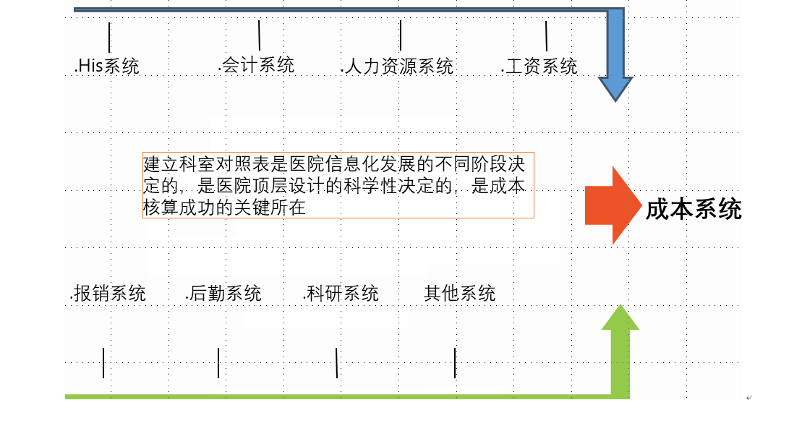

1. 科室成本的归集

《医院财务制度》第三十条规定：成本按照计入方法分为直接成本和间接成本。直接成本是指科室为开展医疗服务活动而发生的能够直接计入或采用一定的方法计算后直接计入的各种成本。间接成本是指为开展医疗服务活动而发生的不能直接计入、需要按照一定的原则和标准分配计入的各项支出。

从直接成本和间接成本定义上可以看出，所有的能够明确归集或计算的成本都是直接成本，直接成本应尽量多的归集到科室中，直接成本越多科室成本核算越精确。

要准确归集科室直接成本和间接成本，需要分析科室的成本项目。

①成本项目

成本项目是科室成本归集的最小单位，是医院为开展医疗服务活动而发生的各种消耗，主要包括：

a.人员经费：包括基本工资、津贴补贴、绩效工资、社会保障缴费、伙食补助费、其他工资福利支出、离休费、退休费、退职（役）费、抚恤费、生活补助、救济费、医疗费、奖励金、提租补贴、购房补助、住房公积金和其他对个人和家庭的补助支出等。

b.卫生材料费：是指医院各科室发生的卫生材料耗费，包括血费、氧气费、放射材料费、化验材料费和其他卫生材料费等。

c.药品费：是指医院各科室发生的药品耗费，包括西药费、中成药费和中草药费等。

d.固定资产折旧费：是指按规定提取的固定资产折旧。

e.无形资产摊销费：是指各科室按规定计提的无形资产摊销。

f.提取医疗风险基金：是指各科室按规定计提的医疗风险基金。

g.其他费用：包括办公费、印刷费、咨询费、手续费、水费、电费、邮电费、取暖费、物业费、差旅费、因公出国（境）费用、维修（护）费、租赁费、会议费、培训费、公务接待费、低值易耗品等费用、劳务费、委托业务费、工会经费、福利费、公务用车运行维护费、其他交通费用和其他商品及服务支出等。

②直接成本直接归集

对于科室发生的直接成本，根据当期发生额直接计入科室。一般包括：人员经费、耗用的卫生材料和药品费、固定资产折旧费、医疗风险基金和其他能够明确计量计入的费用。

③间接成本分配后计入

对于各科室消耗但又不能直接计入的成本费用，可以先在某一特定科室归集，如可设公共虚拟科室，然后选择合理的成本费用分配系数，将公共虚拟科室中的成本按照“谁受益谁负担”的原则采用一定的方法计算后计入各科室。

按照《医院财务制度》，这些项目一般包括其他费用中水电费、印刷费、物业管理费、洗涤费等等，称为间接费用，要注意的是这些费用中如果能够明确计入科室的，又转化为直接成本，例如，有的医院水电费是间接成本，需要按人数等标准分配计入科室，但有的医院管理精细化水平较高，能够直接计入或计算计入科室，则是直接成本，所以一项成本属于直接成本或间接成本，是和医院管理的精细化水平密不可分的。

间接成本通过分配系数进行分配，常用的分配系数有：

a.按人员系数分配

是按照科室的人员进行分配，例如办公费、邮电费、税费等。以办公费为例分配的计算公式为：

某科室办公费=本科室人员数/全院职工人员数×医院办公费总额

b.按服务量分配

是按照科室消费的服务量分配，例如交通费。计算公式为：

某科室交通费=某科室使用汽车班车辆行驶公里数/汽车班行驶行驶总公里数×医院交通费总额

c.按面积分配

按照科室面积分配间接成本，如电费、物业管理费等。计算公式为：

某科室电费=该科室面积/无用电记录的科室面积之和×医院电费总额

直接成本的归集和间接成本的分配计入完成后，可以完成《医院财务制度》要求的第一张报表-“医院各科室直接成本表”的编制。

1. 科室成本的分摊

按照《医院财务制度》要求，在完成第一张报表“医院各科室直接成本表”的编制后，各类科室发生的间接成本应本着相关性、成本效益关系及重要性等原则，运用阶梯分摊法原理，按照分项分步结转的方式进行分摊，最终将所有成本分摊到临床科室。

①科室成本分摊的原因

医院的科室可以分为两类：有的直接为病人服务，有的间接为病人服务，间接为病人服务的科室的价值通过前一类科室的服务得以体现，因此，间接服务科室的成本需要分摊到直接服务类科室上，最终通过医疗服务项目收费得到补偿。

②科室成本分摊的方法

医院成本分摊的方法包括直接分摊法、顺序分摊法和阶梯分摊法等等，按照《医院财务制度》要求，医院科室成本分摊采用四类三级分摊法。

a.四类三级分摊法

四类三级分摊法是将科室分为临床服务类科室、临床技术类科室 、临床辅助类科室、行政后勤类四类科室，由于后三类科室直接或间接地为临床服务类科室服务，采用逐级分摊的方法把后三类的成本结转到临床服务类科室中去。如图：

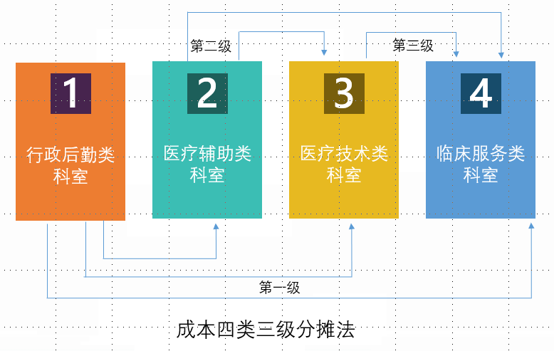

b.第一级分摊

将行政后勤类科室成本按人员比例等分摊参数向临床科室、医技科室和医辅科室分摊，并实行分项结转。

c.第二级分摊

将医辅科室成本（包括该类科室直接成本和第一级分摊的部分）向临床科室和医技科室分摊，并实行分项结转，分摊参数可采用收入比重、工作量比重（如：门急诊人次、实际占用总床日）和内部服务量等。

d.第三级分摊

将医技科室成本（包括该类科室直接成本和第一、二级分摊的部分）向临床科室分摊，分摊参数采用收入比重，分摊后形成门诊、住院临床科室的成本。医疗收入数据采集按权责发生制原则，分别按门诊与住院、临床开单与医技执行单元，采集医疗服务收入数据。

四类三级分摊法完成后，可以完成《医院财务制度》要求的另外两张报表-“医院临床服务类科室全成本表”、“医院临床服务类科室全成本构成分析表”的编制，医院的成本通过医疗服务类科室反映出来。

1. 计算诊次成本和床日成本

①计算诊次成本

科室成本计算完成后，进一步计算门诊诊次成本。诊次成本是门诊成本总额和科室门急诊人次的比值。公式为：

某门诊科室诊次成本=某门诊科室成本总额÷该科室门急诊人次

院级诊次成本=∑门诊科室成本总额÷∑科室门急诊人次

②计算床日成本

科室成本计算完成后，还需进一步计算住院床日成本。床日成本是住院成本总额和科室实际占用总床日数的比值。公式为：

某住院科室床日成本=某住院科室成本总额÷该科室实际占用总床日数

院级床日成本=∑住院科室成本总额÷∑科室实际占用总床日数

③采用本量利方法计算门诊和住院业务的盈亏临界点

本量利分析是管理会计的一种工具方法，是成本、销售量、利润之间依存关系分析的简称，也称为CVP分析(Cost Volume Profit Analysis)。是在变动成本的基础上，以数学化的会计模型来揭示[固定成本](https://baike.baidu.com/item/%E5%9B%BA%E5%AE%9A%E6%88%90%E6%9C%AC)、变动成本、销售量、[单价](https://baike.baidu.com/item/%E5%8D%95%E4%BB%B7)、销售额、利润等变量之间的内在规律性的联系，为会计预测决策和规划提供必要的财务信息的一种[定量分析方法](https://baike.baidu.com/item/%E5%AE%9A%E9%87%8F%E5%88%86%E6%9E%90%E6%96%B9%E6%B3%95)。

a.计算门诊业务盈亏临界点

从门诊看，诊疗人次数、诊次收入、诊次成本和门诊固定资产折旧费等因素同利润之间的存在着相互关系，可以计算门诊业务的盈亏临界点。

门诊业务盈亏临界点开展诊疗人次数=固定资产折旧费÷（诊次收入-诊次成本）

门诊业务盈亏临界点金额=固定成本÷贡献毛益率

其中：贡献毛益率=（诊次收入-诊次成本）÷诊次收益

b.计算住院业务盈亏临界点

从住院业务看，开展床日数、床日收益、床日成本和住院固定资产折旧费等因素同利润之间的存在着相互关系，可以计算住院业务盈亏临界点。

住院业务盈亏临界点开展床日数=住院固定资产折旧费÷（床日收入-床日成本）

门诊业务盈亏临界点金额=固定成本÷贡献毛益率

其中：贡献毛益率=（床日收入-床日成本）÷床日收入

1. 完成医院财务制度要求的三张成本核算报表

①第一张报表-“医院各科室直接成本表”

在成本归集完成后，可以产生《医院财务制度》要求的第一张报表，如图所示：

**医院各科室直接成本表**

成本医01表

编制单位： 年 月 单位：元

|  |  |  |  |  |  |  |  |  |
| --- | --- | --- | --- | --- | --- | --- | --- | --- |
| 成本项目  科室名称 | 人员经费  (1) | 卫生材料费  (2) | 药品费  （3） | 固定资产折旧  （4） | 无形资产摊销  (5) | 提取医疗风险基金  (6) | 其他  费用  (7) | 合计  (8)=（1）+（2）+（3）+（4）+（5）+（6）+（7） |
| 临床服务类科室1  临床服务类科室2  …  小计 |  |  |  |  |  |  |  |  |
| 医疗技术类科室1  医疗技术类科室2  …  小计 |  |  |  |  |  |  |  |  |
| 医疗辅助类科室1  医疗辅助类科室2  …  小计 |  |  |  |  |  |  |  |  |
| 医疗业务成本合计 |  |  |  |  |  |  |  |  |
| 管理费用 |  |  |  |  |  |  |  |  |
| 本月总计 |  |  |  |  |  |  |  |  |

说明：1.本表反映管理费用和医疗技术、辅助类科室成本分摊至临床服务类科室成本前各科室直接成本情况。

2.医疗业务成本合计=临床服务类科室成本小计+医疗技术类科室成本小计+医疗辅助类科室成本小计

3.本月总计=医疗业务成本合计+管理费用

②第二张报表-“医院临床服务类科室全成本表”

在四类三级分摊完成后，可以产生《医院财务制度》要求的第二张报表“医院临床服务类科室全成本表”，如图所示：

**医院临床服务类科室全成本表**

成本医02表

编制单位： 年 月 单位：元

|  |  |  |  |  |  |  |  |  |  |  |  |  |  |  |  |  |  |  |  |  |  |  |  |  |
| --- | --- | --- | --- | --- | --- | --- | --- | --- | --- | --- | --- | --- | --- | --- | --- | --- | --- | --- | --- | --- | --- | --- | --- | --- |
| 成本项目  科室名称 | 人员经费  (1) | | | 卫生材料费  (2) | | | 药品费  （3） | | | 固定资产折旧  （4） | | | 无形资产摊销  (5) | | | 提取医疗风险基金  (6) | | | 其他  费用  (7) | | | 合计  (8)=（1）+（2）+（3）+（4）+（5）+（6）+（7） | | |
| 直接成本 | 间接成本 | 全成本 | 直接成本 | 间接成本 | 全成本 | 直接成本 | 间接成本 | 全成本 | 直接成本 | 间接成本 | 全成本 | 直接成本 | 间接成本 | 全成本 | 直接成本 | 间接成本 | 全成本 | 直接成本 | 间接成本 | 全成本 | 直接成本 | 间接成本 | 全成本 |
| 临床服务类科室1  临床服务类科室2  … |  |  |  |  |  |  |  |  |  |  |  |  |  |  |  |  |  |  |  |  |  |  |  |  |
| 科室全成本合计 |  |  |  |  |  |  |  |  |  |  |  |  |  |  |  |  |  |  |  |  |  |  |  |  |

说明：1.本表反映医院根据《医院财务制度》规定的原则和程序，将管理费用、医疗辅助类科室直接成本、医疗技术类科室直接成本逐步分摊转移到临床服务类科室后，各临床服务类科室的全成本情况。即：临床服务类科室全成本包括科室直接成本和分摊转移的间接成本。

2.表中的“直接成本”反映间接成本分摊前各临床服务类科室发生的直接成本金额。

3.表中的“间接成本”反映将管理费用、医疗辅助类科室直接成本、医疗技术类科室直接成本按规定的原则和程序分摊转移至各临床服务类科室的间接成本金额。

③第三张报表-“医院临床服务类科室全成本表”

在四类三级分摊完成后，可以产生《医院财务制度》要求的第三张报表“医院临床服务类科室全成本构成分析表”，如图所示：

**医院临床服务类科室全成本构成分析表**

成本医03表

编制单位： 年 月 单位：元

|  |  |  |  |  |  |  |
| --- | --- | --- | --- | --- | --- | --- |
| 科室名称 | 内科 | | … | | 各临床服务类科室合计 | |
| 成本项目 | 金额 | % |  |  | 金额 | % |
| 人员经费  卫生材料费  药品费  固定资产折旧  无形资产摊销  提取医疗风险基金  其他费用 |  | （## ） |  |  | (**) |  |
| 科室全成本合计 |  | （100%） |  |  |  | ( 100%) |
| 科室收入 |  |  |  |  |  |  |
| 收入-成本 |  |  |  |  |  |  |
| 床日成本 | - | - | - | - |  | - |
| 诊次成本 | - | - | - | - |  | - |

说明：本表用于对医院临床服务类科室全成本要素及其结构进行分析与监测。“##”为某一临床服务类科室不同成本项目的构成比, 用于分析各临床服务类科室的成本结构，确定各科室内部成本管理的重点成本项目。科室全成本包括临床服务类科室直接成本和分摊转移的间接成本。诊次和床日成本核算是以诊次、床日为核算对象，将科室成本进一步分摊到门急诊人次、住院床日中，计算出诊次成本、床日成本。

1. 科室业绩评价

按照“四类三级成本分摊法”完成的成本核算过程可以完成《医院财务制度》要求的三张报表，并最终通过临床服务类科室反映出科室的经营效果。这是远远不够的。原因为：

第一，无法反映医疗技术类科室的经营成果

四类三级分摊后无法反映医疗技术类科室的经营成果，医疗技术类科室目前仍是医院成本补偿的主要来源，成本分摊后，医疗技术类科室的盈亏状况无法科学的反映。

第二，四类三级分摊后的临床服务类科室的经营成果是不科学不真实的

经过分摊后的临床服务类科室的经营成果不能科学的反映科室的盈亏状况，药品收入、检查收入、化验收入分摊进临床服务类科室，临床服务类科室出现收支结余往往是医技类科室经营所致，掩盖了临床服务类科室真正的经营状况；

另一方面，按照国务院《关于公立医院改革的指导意见》，鼓励地区探索独立设置病理、检验、影像、血液透析机构，影像、检验、病理等收入从临床服务类科室剥离是大势所趋；

按照国家关于医院“九不准”的相关要求，把检查、化验类科室纳入临床类科室也不太适宜，因此，按照四类三级分摊法对临床服务类科室进行业绩评价从管理的角度看意义不大。

①科室业绩评价体系设计的思路

本项目组设计新的科室业绩评价体系，科室包括临床服务类科室和医疗技术类科室，收入端口径仅将本科室自己完成的收入作为收入标准，称为执行收入，成本端是科室能够控制的成本，称为可控成本，例如管理费用就不能纳入临床科室成本范围。

这就确定了科室业绩评价的收支口径。收入端包括科室发生的诊察收入、治疗收入、手术收入、卫生材料收入、护理收入、其他收入等执行收入，不含药品收入、化验收入、检查收入，对于外科的手术收入，计入手术室收入的，也要按照病人所属科室转化为临床科室的收入；支出端不包括药品费和管理费用。反映临床服务类科室和医疗技术类科室盈亏状况的收支结余的计算公式为：

临床服务类科室收支结余=临床服务类科室执行收入-临床服务类科室可控成本

医疗技术类科室收支结余=医疗技术类科室执行收入-医疗技术类科室可控成本

②设计科室业绩评价报告

按照以上的思路，项目组设计了科室业绩评价报告的分析模板，下图为临床服务类科室和医疗技术类科室的模板。

图1：临床服务类科室报告模板

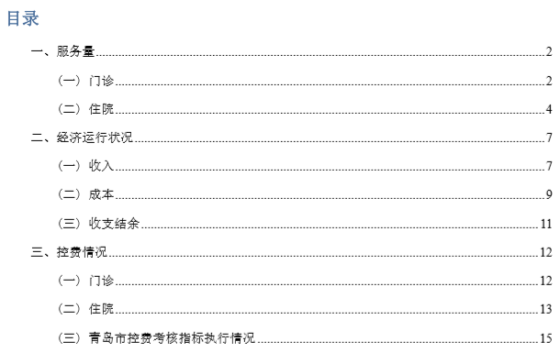

临床服务类科室包括了三部分内容，分别是服务量、经济运行状况和当前医改关心的控费情况。服务量下根据门诊和住院进一步细分，经济运行状况包括收入、成本和收支结余状况，控费情况列示了国家医改要求的各项指标。

医疗技术类科室包括了经济运行状况共一类指标，又细分为收入、成本和收支结余情况三个层面。

通过报告的形式就能够比较完美的把临床服务类和医疗技术类科室的经济运行状况-盈亏情况比较科学的反映出来，科室可以根据报告揭示的内容有针对性的改进管理。

③计算机智能化产生科室业绩评价报告

我们设计了科室业绩评价报告的指标体系，又设计了科室业绩评价的模板，但要给每个科室出具报告却不是容易的事情，大型医院科室多，每月靠人工撰写报告不现实。

我们采用了人工智能技术，每月由计算机自动完成三百个科室的科室经济运行报告，包括Word格式、pdf格式和PPT格式，将Pdf格式发布到财务部网站，供科室下载查看，科室根据报告反馈的信息改进管理，降低成本，初步实现精细化成本管理要达到的“算管结合、算为管用”的目标。

图：计算机自动化产生科室经济运行报告

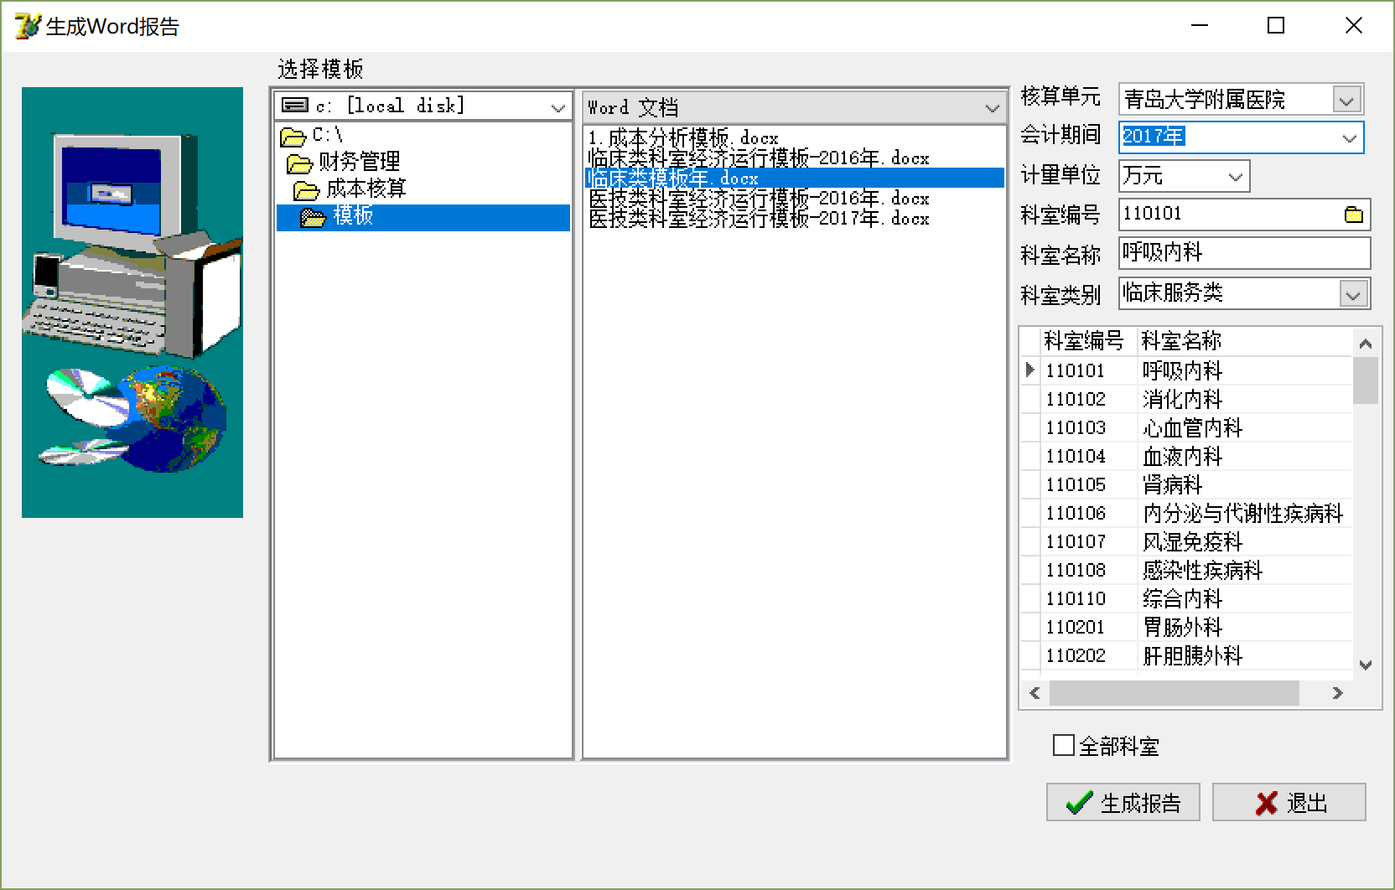上图可以看出，根据选择的科室可产生Word格式的经济运行报告，选择“全部科室”可以一次性产生医院所有三百个科室的经济运行报告，约需要计算机一上午的时间。

科室经济运行报告支持Word、PPT格式和PDF格式，PDF格式发布到网站供科室下载查看，PPT格式为科室提供个性化服务。

关于科室经济运行报告的样表详见附件，后文附录提供了临床服务类科室消化内科的科室经济运行报告。

#### 2.项目成本核算

完成了科室成本核算，继续在科室成本的基础上，运用管理会计工具方法-作业成本法核算科室的医疗服务项目成本。

《医院财务制度》第三十一条规定：医疗服务项目成本核算是以各科室开展的医疗服务项目为对象，归集和分配各项支出，计算出各项目单位成本的过程。

核算办法是将临床服务类、医疗技术类和医疗辅助类科室的医疗成本向其提供的医疗服务项目进行归集和分摊，分摊参数可采用各项目收入比、工作量等。

1. 项目成本核算的思路

2015年，随着中国公立医院医疗卫生体制改革的逐步深入，由国家发改委、卫计委、国家中医药管理局联合印发《全国医疗服务价格项目规范（2012年版）简称《规范》》，它不仅是各级各类非营利性医疗卫生机构提供医疗服务时收取费用的依据，而且也是政府管理医疗服务价格的重要工具。

《规范》分为综合、诊断、治疗、康复、辅助操作和中医六大类，具体包括综合医疗服务、病理学诊断、实验室诊断、影像学诊断、临床诊断、临床手术治疗、临床非手术治疗、临床物理治疗、康复医疗、辅助操作和中医医疗服务等十一章。

医疗服务价格项目由项目编码、项目名称、项目内涵、除外内容、计价单位、计价说明六个要素构成。《规范》的出台，确定了“中央管项目、地方订价格”的原则，项目内容实现动态调整，价格由各地自主管理。医院根据项目确立的价格收费，项目成本核算用来核算每科室每项目的成本。

《规范》的出台为项目成本核算提供了科学依据。体现了打包管理原则，对实施一个项目的所有操作和操作中使用的一次性医用耗材尽量包含在项目内涵中；突出了技术劳务的成本因素，增加了“基本人力消耗及耗时、技术难度、风险程度”等内容，突出了技术劳务价值，为各地在总量控制、结构调整的原则下，合理调整医疗服务价格，体现医务人员技术劳务价值提供了依据；实现了医用耗材分类管理 ；引导检验走集约化发展道路 ；体现了规范行为的理念；适应信息化管理的需要 。

医疗服务项目成本核算是在科室成本核算的基础上，按照《2012版医疗服务价格项目规范》要求，将医院所有临床服务类、医疗技术类科室成本向所提供的医疗服务项目进行归集、分摊，最终得出各项目单位成本的过程。

按照《医院财务制度》要求，是将临床服务类、医疗技术类和医疗辅助类科室的医疗成本向其提供的医疗服务项目进行归集和分摊，故项目成本不应包含管理费用，其原因是采用企业上通行做法，管理费用作为期间费用一般都单独列示，不计入产品成本。

(2)项目成本核算的方法

项目成本核算方法包括成本当量法、成本比例法和作业成本法三种方法：

①成本当量法

成本当量法是指首先核算代表项目成本，用代表项目成本和其他项目成本的相对值，即服务当量来推测未核算项目成本，从而进行成本核算的一种方法。

计算公式可以表示为：

某服务项目成本=

某服务项目成本当量

Σ(该科室各项目成本当量×服务例数) ×科室成本

②成本比例系数法

先将各种成本归集到各成本中心，然后将间接成本中心的成本分摊到直接成本中心，最后将直接成本中心的成本分摊到各服务项目。成本分摊系数包括操作时间分配系数和工作量分配系数、收入分配系数等。

直接成本中心的成本分摊到各服务项目包括两种情况：一是可以直接计入各医疗项目成本，二是不能直接计入各医疗项目的成本，需按一定的成本分摊系数来进行分摊。计算公式为：

项目成本= Σ直接计入项目成本+ Σ分摊计入项目成本

③作业成本法

是指企业或医院将资源费用准确分配到产品、服务等成本对象的一种成本计算方法。作业成本法的主要思想是“医疗项目消耗作业，作业消耗资源”。作业成本法在医院中的应用即是把各医疗科室成本(资源)按照资源动因分配到作业中，以及把作业成本按照作业动因分配到医疗项目(产品)中的核算方法。要了解作业成本法，需要了解成本动因、资源动因和作业动因。

a成本动因

成本动因是成本发生的原因，是成本对象与其直接关联的作业和最终关联的资源之间的中介。按其在资源流动中所处的位置和作用，成本动因可分为资源动因和作业动因。

b资源动因

引起资源发生变动的原因。一项作业所消耗资源的种类与数量因素，反映了作业量与资源消耗之间的因果关系。医院里资源动因即指各医疗或医技的科室成本向作业分配的依据。当一项资源只服务于一种作业时，分配成本到作业就比较简单。当一项资源服务于多个作业时，就必须通过资源动因来把资源的消耗分配给相应的作业。

c作业动因

引起作业发生变动的原因。决定成本目标所需作业种类与数量的因素，反映成本目标使用作业的频率和强度。在医院里作业动因即指各项作业成本向医疗项目分配的依据。

(3)项目成本核算的流程

项目成本因为其复杂性，在全国开展的不多，即使开展的大多也不理想。要实现完美项目成本核算，首先要设计一套完善的项目成本核算体系，我们采用了作业成本法，按步骤按作业对项目成本进行采集与计算。

按照制度要求，项目成本核算是把临床服务类、医疗技术类和医疗辅助类科室的成本向其提供的医疗服务项目进行归集和分摊，包括人员经费、卫生材料费、药品费、固定资产折旧费、无形资产摊销费和其他费用成本，重点核算项目的用人成本、不收费卫生材料和设备折旧费，其他成本可采用一定的方法进行分摊。

计算公式为：

项目成本= =∑直接计入项目的成本 +∑分摊计入项目的成本

直接计入项目的成本主要包括能够明确区分计入的不收费药品成本、不收费卫生材料成本和固定资产折旧成本。

分摊计入的项目成本包括分摊的人员经费、不能明确区分的不收费卫生材料费、不收费药品费、固定资产折旧费、无形资产摊销费、医疗风险基金和其他费用。

①数据采集

数据采集是把某会计期间科室开展的项目数据、领用的卫生材料、计提的固定资产折旧采集到项目成本核算系统中，最终归集到医疗服务项目上，主要包括采集项目开展工作量、采集科室领用卫生材料、采集科室固定资产折旧等，如图所示：

a采集收费项目收入

收费项目收入即科室开展项目的工作量，是收费项目某会计期间的发生额，从His系统中采集，按执行科室汇总，如图所示：

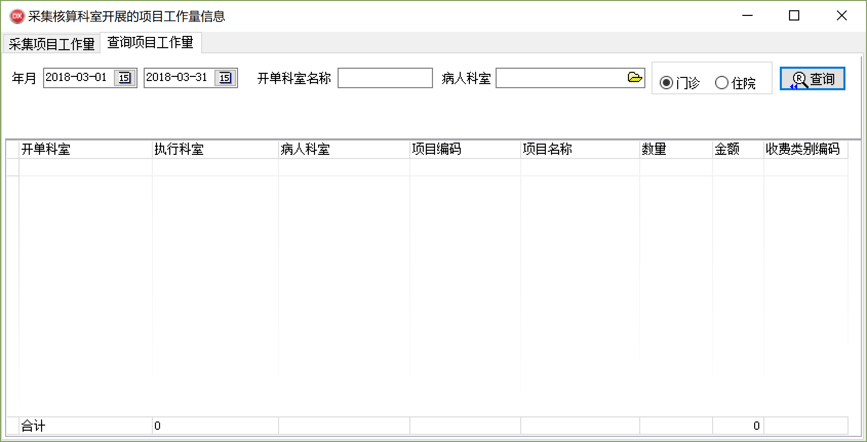

数据采集按月开展，可区分门诊和住院，包括项目开单科室、执行科室、病人科室、数量和金额等，要注意项目成本会在执行科室开展的项目中分配，和病人科室没有关系。

b采集物资领用数据

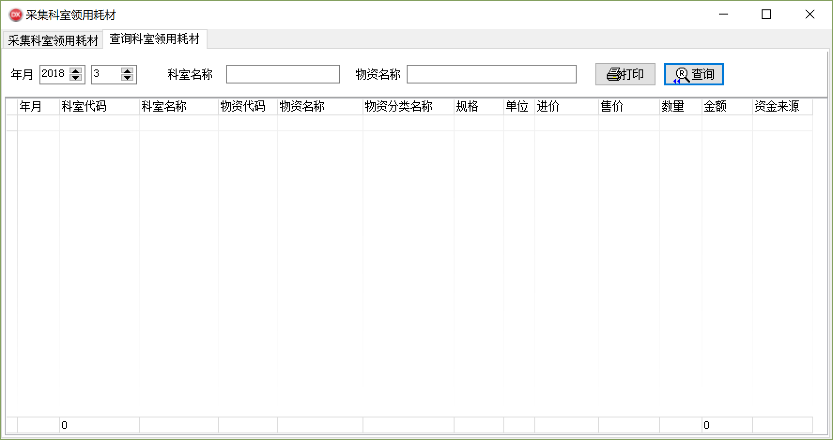采集各科室从物资仓库领用的卫生材料、低值易耗品、其他材料等物资，计算开展项目成本。数据采集包括查询和采集两个环节，如图所示：

c采集设备折旧（固定资产折旧）数据

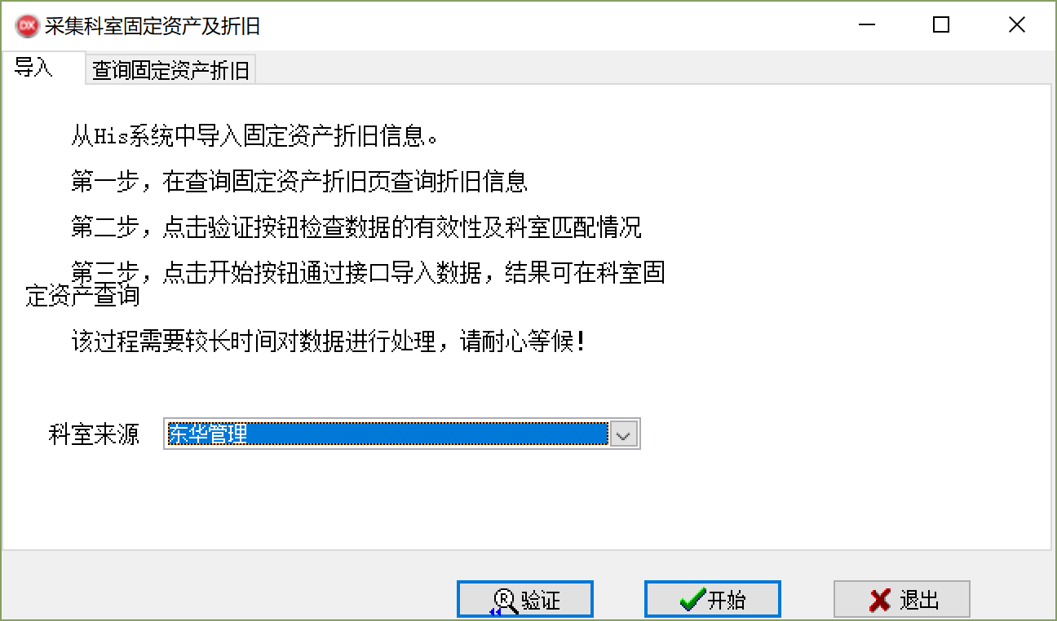设备折旧是执行科室医疗设备按月计提的折旧，在计算项目成本时，需要将项目和使用的设备相关联，折旧信息要计入开展的医疗服务项目，每月的折旧额相对固定，使用某种设备开展的医疗服务项目数量越多，分摊的单位项目折旧成本越低，相反开展项目数量越少，分摊的项目折旧越多，因此，通过项目成本的核算可以判断购买的医疗设备是否处于使用饱和或闲置状况。如图所示：

d采集其他数据

一些数据也可以采集，例如人员薪酬数据，为了精细化核算人员支出，一般可核算每个职称人员的工资或将不同职称人员折合成可以比较的系数。后文详细描述。

②作业成本法应用-设置科室项目作业与作业动因

医疗服务项目成本核算需要核算项目开展过程中耗用的人员费用、不收费卫生材料、使用的设备等信息，为了提高计算的准确性，我们采用了作业成本法。

作业成本法主要用于对人员费用的归集，对使用的卫生材料和固定资产核算到作业意义不大，一般直接归集到医疗服务项目，不在进一步归集到作业。

《规范》将医疗服务项目分为综合、诊断、治疗、康复、辅助操作和中医六大类，具体包括综合医疗服务、病理学诊断、实验室诊断、影像学诊断、临床诊断、临床手术治疗、临床非手术治疗、临床物理治疗、康复医疗、辅助操作和中医医疗服务等十一类。

一般每一类项目有着相同的的作业，作业即项目开展过程中的工作步骤，例如检查类项目中CT、核磁共振一般都分为登记、检查、影像处理、出报告四个阶段，作业的划分要考虑核算的难易程度，实际核算过程中，为降低核算的难度，有的作业不宜过细，甚至有的项目也可以合并为一个作业。

这是一个项目“[耳部X线计算机体层(CT)平扫](javascript:__doPostBack('ctl00$MainContent$GridViewItem','select$7'))”耗用人员工时情况，将该项目设为三个作业：登记、开展检查和出报告，每个作业设计了耗用的人员和工时。

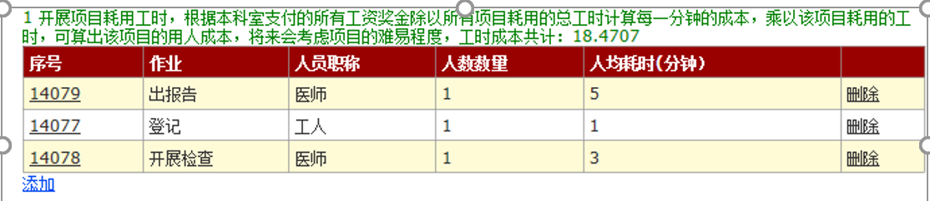a人员费用分摊

项目人员费分摊包括两种方法，第一种方法是按职称归集科室中人员费用总额，计算单位人员薪酬额，根据项目耗用的工时计算项目用人成本；另一种方法折合成一个共同的比较标准-人员经费分配系数，能够简化人员费用的计算。

人员经费分配系数设计按作业步骤确定，设计不同职称人员的系数，结合《2012版医疗服务价格项目规范》，可借鉴医疗服务项目的技术难度和风险程度进行。做法为：

第一，将人员分类：人员按职称不同划分为正高、副高、中级、助理级、初级五种等级，也可以赋以不同系数（可根据年度不同职称平均薪酬的比值确定，台湾医院应用较多），根据管理需要确定。假如人员系数设为正高1.5、副高1.3、中级1、助理级0.8、初级0.6等。

第二，计算按作业步骤开展医疗服务项目所需要的平均人力和工时，例如开展甲项目需要正高1人，工作120分钟，如图：

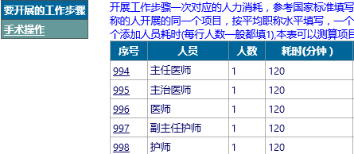第三，将按作业步骤计算的项目所需人力工时转换为标准工时，也可以考虑人员职称和难易程度，难易程度可参考2012版医疗服务项目规范，假如该项目的难易程度为1.05，上例计算的标准工时为：（1.5*120+1*120+0.8*120+1.3*120+0.6*120）*1.05=655.20

第四，依次计算所有医疗服务项目的标准工时，公式为：

所有项目的标准工时= ∑单个医疗项目的标准工时

第五，计算单位工时成本分摊额=项目成本÷所有项目标准工时

第六，计算项目成本=单位工时成本分摊额×项目使用标准工时

b不收费耗材成本分摊

收费药品、耗材成本不计入项目成本，需要将不收费的卫生材料等耗材计入项目成本。耗用的卫生材料一般和作业无关，直接和项目相关，按照管理会计成本效益原则，不再将耗材成本归集到作业。

计算步骤为：

第一,收集开展项目需要的不收费卫生材料，如图：开展Ⅱ期后房型人工晶状体睫状沟缝入术使用的卫生材料：

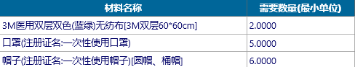

第二，根据本期开展的单个项目数量计算该项目需要耗用的卫生材料数量

本期单个项目耗材使用量=需要数量×本期开展数量

第三，本期所有项目使用该耗材数量= ∑本期单个项目耗材使用量

第四，每单位该耗材成本额=

本期科室领用该耗材总金额/本期所有项目使用该耗材数量

第五，项目耗材成本分摊额=每单位该耗材成本额×该耗材需要数量

第六，计算项目使用的耗材的单位成本

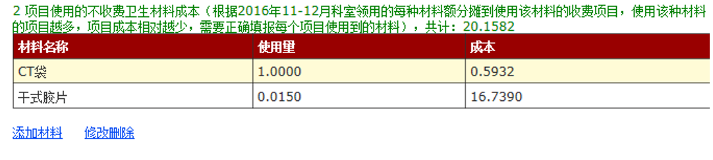c 固定资产折旧费分摊

固定资产折旧费计算项目使用的设备的折旧成本，按照设备的工作时间，设计操作时间分配系数。

第一，采集设备的工作时间，如图开展开展Ⅱ期后房型人工晶状体睫状沟缝入术使用的设备的平均耗时。

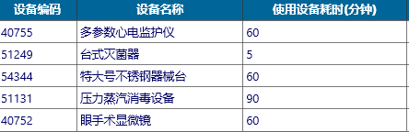

第二，根据本期开展的单个项目数量计算该项目需要分摊的折旧

本期单个项目设备使用总工时=使用设备耗时×本期开展数量

第三，本期所有项目使用该设备总工时= ∑本期单个项目设备使用总工时

第四，使用该设备单位工时成本=

本期科室该设备折旧总额÷本期所有项目使用该设备总工时

第五，计算项目设备折旧成本分摊额=使用该设备单位工时成本×使用设备耗时

如图：开展该项目使用的设备使用16层CT机，耗时三分钟的成本：

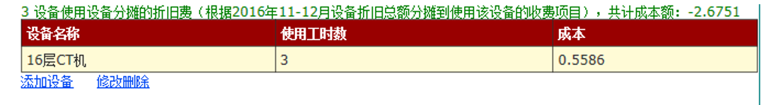③确定科室成本

数据采集完成及项目的作业与动因设置完成后，就可以计算项目成本了，项目成本包括直接医疗类和医疗技术类科室开展的项目成本，包括辅助类科室成本，需要将辅助类科室的成本分摊到医疗类科室和医技类科室，形成医疗类科室成本和医技类科室成本。

此处需要注意，《医院财务制度》中项目成本核算不含管理费用，但北京等地方推出的项目成本核算方案中包含了管理费用，原因可能是认为管理费用最终也是通过医疗服务项目得到补偿。本项目组认为，管理费用属于期间费用，按照企业上通行的做法，不宜包含在项目成本核算中。在核算项目成本的时候，不能完全采用科室成本核算的“四类三级分摊法”，需要将管理费用排除在外。

完成科室成本核算，锁定了临床服务类和医疗技术类科室的成本是开展项目成本核算的第一步。

a获得科室成本

将辅助类科室成本按照一定的方法分摊到医疗类和技术类科室，形成医疗类科室成本和医技类科室成本，包括人员经费、药品费、卫生材料费、固定资产折旧、无形资产摊销费、医疗风险基金和其他费用等七类成本。

b对不收费药品、耗材、固定资产折旧成本进行分类

药品费和卫生材料费还需要进一步细分，根据是否收费分为收费卫药成本和不收费卫药成本：

卫药费

收费卫药成本

不收费卫药成本

直接成本

(按使用材料直接计入)

间接成本（无法直接计入，需要分摊计入）

不收费卫生材料费（或药品）成本按照以下公式计算：

不收费卫生材料费（或药品费）=卫生材料费（或药品费）-收费卫生材料费（或药品费）

不收费卫生材料分摊成本=不收费卫生材料费（或药品费）- 不收费卫生材料直接成本（或药品费）

固定资产折旧也要进一步细分，能够具体到每一个项目的作为直接成本计算计入，无法具体到每一个项目作为间接成本分摊计入。

固定资产折旧

直接成本(按项目使用设备计算计入项目成本)

间接成本(分摊计入)

固定资产折旧间接成本按照以下公式计算：

固定资产折旧间接分摊成本=固定资产折旧费-固定资产折旧费直接计入成本

c确定不同项目的处理方法

科室成本分类完成后，可以区别对待处理项目成本。对于人力成本按照作业成本法对每一个项目按折算后的工时计算项目成本。

对于不收费药品费、卫生材料费、固定资产折旧的直接成本采用计算后直接计入，间接成本采用分摊后计入的办法，分摊的方法可采用收入比等。

对于无形资产摊销费 、医疗风险基金和其他费用金额相对较小，可以采用分摊计入的方法，分摊方法采用收入比。

④计算项目成本

在上一节详细介绍了项目的作业设置及项目成本的计算方法，接下来计算机会按照设计好的业务逻辑进行计算，获得计算结果。

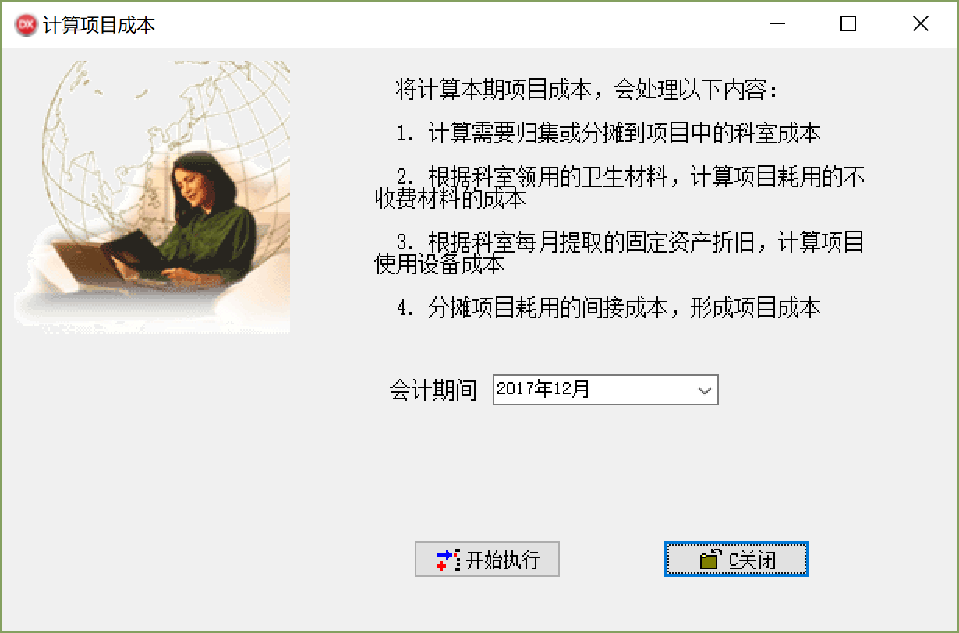

⑤展示项目成本

项目成本计算完成后，一般按月按科室展示医疗服务项目的结果，图为呼吸内科测算的医疗服务项目的成本

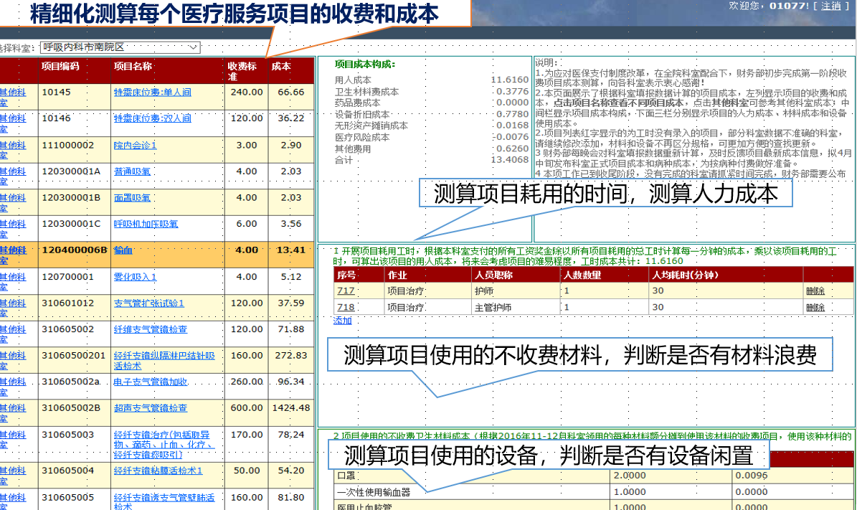

也可以查询每一个项目在不同科室的成本情况：

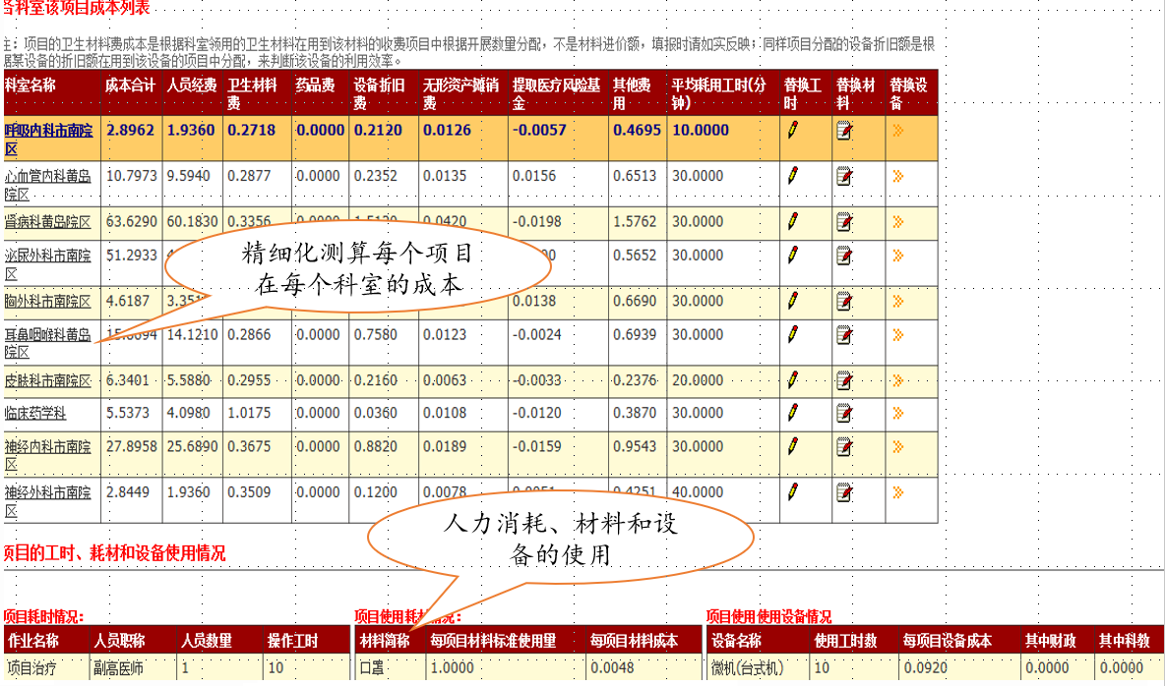

#### 3.病种成本核算

《医院财务制度》规定病种成本是以病种为核算对象，按一定流程和方法归集相关费用计算病种成本的过程。

2017年年初，国家发改委、卫计委、人社部三部委联合下发《关于推进按病种收费工作的通知》（国办发[2017]55号），要求从2017年开始，全面推行以按病种付费为主的多元复合式医保支付方式。各地要选择一定数量的病种实施按病种付费，国家选择部分地区开展按疾病诊断相关分组（DRGs）付费试点，到2020年，医保支付方式改革覆盖所有医疗机构及医疗服务，按项目付费占比明显下降。

在医改的大背景下，推进病种成本核算重要性日益提高，是医院当前或下阶段需要重点推进的工作。首先通过病种成本核算，为单病种付费提供依据，也为医保支付方式改革提供依据；站在医院的角度，也有利于和各类医疗保险经办机构建立公开、平等的谈判协商机制和风险分担机制；也有利于医院临床路径的实施，进一步提高医疗质量，提高医院的经济管理水平。

(1)病种成本核算的方法

病种成本是以病种作为成本核算对象，核算病种在治疗过程中的全成本。病种成本核算有历史成本调查法、临床路径核算法、项目叠加法等方法，按照《医院财务制度》要求，病种成本核算采用项目叠加法，也就是在计算项目成本的基础上，把某病种开展的收费项目的成本累加。计算公式为：

科室病种成本= ∑科室医疗项目成本+∑单收费材料成本+∑药品成本

医院病种成本= ∑医院医疗项目成本+∑单收费材料成本+∑药品成本

(2)病种成本核算的流程

①计算项目成本

首先按照项目成本核算的基本流程完成科室层面和医院层面项目成本的核算，然后开始病种成本数据采集与核算过程。

②数据采集病案

第一，采集病案。病案即病人入院出院的基本信息。首先根据病案编目日期查询病案，病案包括了病人的病案号、住院次数、诊断名称、手术名称、出院日期、住院天数等各种信息，住院病案信息越丰富，疾病按诊断分组（DRGs）越准确。如图所示：

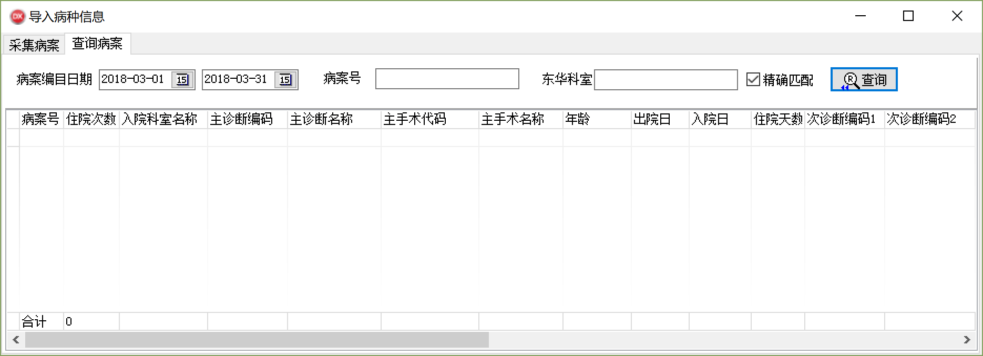第二，采集收费项目。收费项目是病人住院期间支出的明细，包括药费、诊查费、护理费、手术费、治疗费等项目。先按照编目日期进行查询，然后采集进入病种成本核算系统。

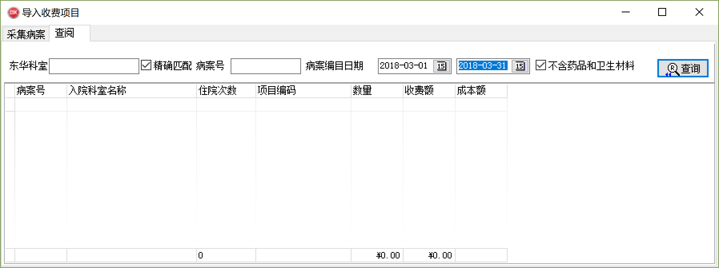③计算病种成本

病案和病案相关的病人收费明细采集完成后，可以计算病种成本，一般分为三步：

第一，计算不单独收费的药品和卫生材料费的成本。由于在4上文中已经计算完成了项目成本的计算，可以直接累加每个收费项目的成本，就是病种的成本

第二，计算单独收费的药品和卫生材料的成本。

第三，合并计算病种成本。

计算机处理的病种成本计算图表为：

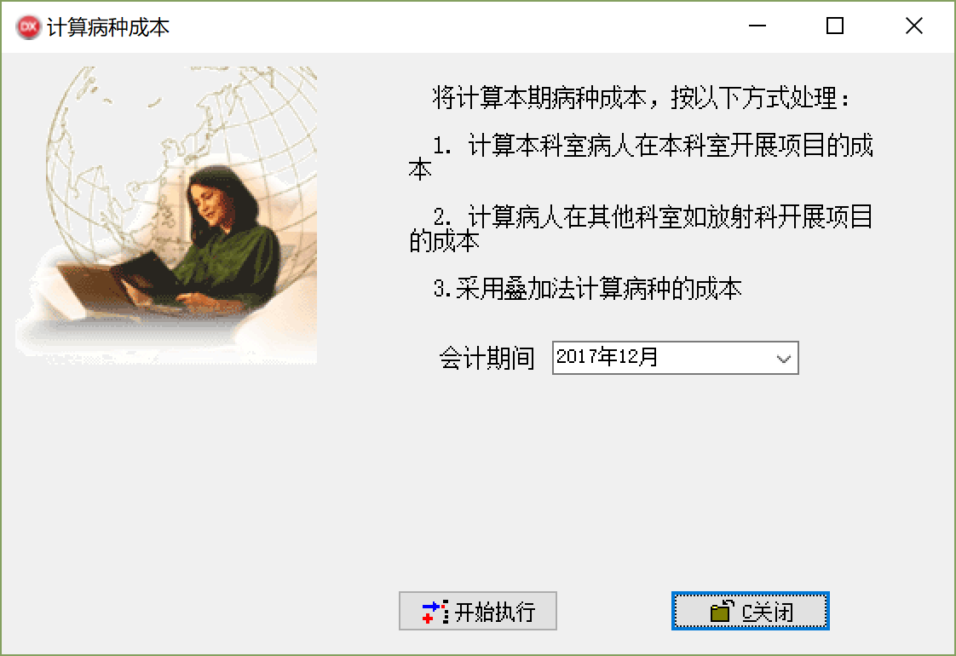

④病种成本核算结果的展示

病种成本完成后，通过网站形式展示出来，供临床科室查阅：

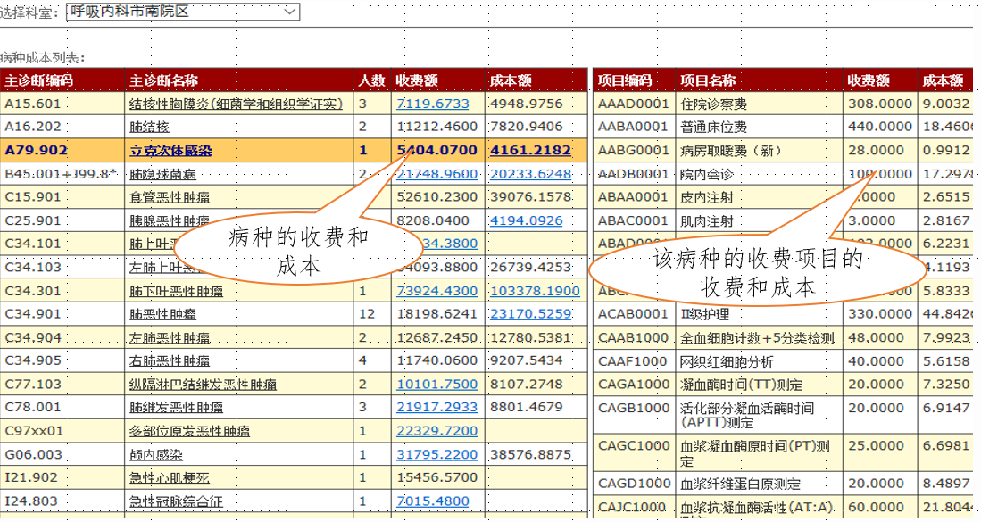

### （五）在实施过程中遇到的主要问题和解决方法

作业成本法在核算项目成本时较为复杂，要对所有的医疗服务项目按步骤划分作业难度较大，项目组按照成本效益原则将收费额低的项目设置为一个作业。

同时采用作业成本法收集人员工时消耗等作业数据时需要全院所有临床科室的配合，难度较大，解决办法是能够采用国家标准的采用国家标准，没有国家标准的，按照适应性原则，设置合理的标准。

病种成本处理基于每个病人，大型医院病种成本核算数据量太大，产生病种成本耗时较长，按月所有科室开展难度很大，一般有选择性的科室开展。

需要建立强大的病种成本核算系统，实现His系统和成本系统的一体化管理。要建立完善的协作机制，高效率的开展工作。

## 四、取得成效

分析相关管理会计工具方法应用后取得的管理改进效果，此部分内容包括：

### （一）应用相关管理会计工具方法前后情况对比

#### **1.本项目在医院成本管理的创新**

(1)基于网络实现业财深度融合

本项目跟踪国家医改进程，先后设计研发了科室成本核算、医疗服务项目成本核算和病种成本核算，针对科室多、管理复杂、项目多、工作量大的实际情况，创新工作模式，持续改进，实现了基于网络、动态互动、业财深度融合的成本管理新模式，较好的完成了全面成本核算体系的构建，并在医院得到深度应用。

(2)本项目独创科室经济运行报告自动发布机制

科室经济运行报告采用“智能化”技术，每月由计算机自动完成300个临床科室的经济运行报告并发布到财务部网站，对科室经济运行包括收入、成本等指标进行图文并茂的详细的分析，供临床科室下载查看，指导管理，系国内首创。

(3)本项目独创项目成本核算全员参入双向互动模式

我们贯彻“算管结合、算为管用”的工作理念，确立了成本核算是为了改进工作、降低成本的基本目标，核算的目的是为了管理，必须及时的将各种信息提供给各临床科室，用于管理，但项目成本和病种成本核算又是一项非常困难、工作量大的工作，需要临床的密切配合。为了降低临床的工作强度，我们采用了网站形式，简化了数据采集的难度，通过建立和临床科室的双向互动机制，及时的将核算的成本信息向临床科室反馈，初步实现了医院和科室“靠数字说话、靠数字管理、靠数字决策、靠数字创新“管理新机制。

#### **2.开展该项目取得的效果**

(1)优化医院收入结构

本项目通过精细化成本核算提升了医院收益水平，医院由粗放式管理转变为更加关注内涵式增长，实现科学管理，一定程度上改变了过去重数量不重质量现象。

(2)广泛应用于管理层决策

本项目注重理论研究和实务研究的结合，通过信息化的手段，医院财务部门每月出具医院、科室成本数据报告，供管理层决策，财务部门每月在院各级会议上对医院经济运营数据进行点评，指导医院、科室决策，努力降低运营成本，提升收益水平。

(3)广泛应用于临床科室改进管理

科室经济运行报告调动了各临床科室管理积极性，各科室养成了定期查看下载科室经济运行报告的习惯，一定程度上有针对性的改进了科室管理，提升科室收益水平。

### （二）对解决单位管理问题情况的评价

随着医改的逐步深入，从医院外部看，价格改革与分级诊疗共同影响医院收入增长，从内部看，影响医院经营成果的主要因素是成本，建立以收入和成本为基础的医疗服务项目动态调整机制、医保的按病种支付，都使医院发展逐渐由从收入管理时代进入成本管理时代。

本项目构建的基于管理会计工具方法的医院精细化成本核算，涵盖了医院层面成本核算、科室成本核算，进一步细化到医疗服务项目成本核算和病种成本核算，建立了一套完善的体系，并通过信息化的手段，通过建立内部Intranet，实现了项目执行的可行性、可靠性，比较完美的解决了医院的成本核算问题。初步实现了本项目开展要实现的三个目标：

1.科室成本核算。实现了精细化了解科室运营成本，通过每月发布科室经济运行报告，建立了科学的科室运营评价体系，有利于进一步查找科室成本管理漏洞，改进管理，提高收益水平，增强科室发展活力。

2.项目成本核算。实现了精细化核算科室中每一个医疗服务项目的成本构成及其收益水平，为按医改要求建立以收入和成本结构为基础的动态价格调整机制创造了条件，也为和价格管理部门谈判确立医疗服务价格提供了依据。

3.病种成本核算。实现了精细化核算病种成本构成及病种收益能力，为应对医保支付制度改革，为按病种付费提供了依据。也为绩效考核提供了依据，为物价、财政部门出台政策提供了依据。

### （三）对支持单位制定和落实战略的评价

大多数医院战略执行并不理想，《哈弗商业评论》的一项研究报告提到“平均而言，公司只能实现其战略规划中所设定财务业绩目标的60%......”，对于战略的难以落地，普遍认为不是糟糕的策略，而是糟糕的执行，要提高执行力，一种可行的方法是业财融合。

医院管理层认识到战略的落地是财务团队通过业财融合实现价值财务的重要内容，我院精细化成本核算通过互联网建立了财务部门和业务部门（临床科室）的深度融合，使财务人员伸展到业务的前端，财务部门向业务部门持续推送成本及经营大数据，建立了和临床部门的高效互动，有效的互动过程和绩效评价可以减少临床部门管理盲点，有利于医院战略的落地，推动业绩的提升。

另外，精细化的成本核算通过层层目标分解与反馈，可以发现医院经济管理的漏洞，加强内部学习与成长，持续改进业务流程，为病人提供无障碍就医，不断提升客户满意度和忠诚度，又进一步改善财务指标。这种PDCA式的持续循环过程，形成了财务团队、业务和战略的一致性，推动了医院战略的实现。

### （四）对提升单位管理决策有用性的评价

本项目在推动医院发展，规划、控制、决策、评价等方面，起到了重要作用。基于作业成本法、本量利法、标准成本法等管理会计工具方法构建的成本核算体系实现了精细化管理，无论是成本核算体系的科学性还是成本核算数据的准确性，都提升到了一个新的高度。

从管理层决策看，准确的数据是有效管理的基础，成本核算数据会转化成信息，信息转化成智慧，智慧实现高质量决策。本项目的构建与有效实施，推动了医院成本大数据管理，有利于医院管理理念和治理模式的进步，初步构建了“靠数字说话、靠数字管理、靠数字决策、靠数字创新”的新型决策模式，对于推动医院内涵式发展，增强医院竞争能力，持续推动医院发展，发挥了重要作用。

### （五）对提高单位绩效管理水平的评价

成本核算数据也广泛应用于医院绩效管理，通过本量利等方法实现了科室成本核算，获得了科室经营盈亏信息，有利于科室对症下药，改进管理，实现科室科学发展；通过作业成本等方法实现了项目成本和病种成本核算，明确了项目和病种的收益水平，也有利于科室有的放矢降低成本，有针对性的改进工作。

在此基础上，可以构建有医院特点的、体现公益性的基于平衡计分卡、KPI等的医院绩效考核管理模式，通过提高内部职工学习与成长，改进医院内部流程，实现病人无障碍就医，进一步满足病人需求，医院和科室业绩也就得到了提升;

从医院学科发展看，也可以基于成本信息构建基于RBRVS和DRGS的绩效管理，从上文介绍可以看出，《2012版医疗服务项目规范》包含了项目的技术难度和风险程度，项目成本核算结果有利于构建基于数量的绩效考核模式，可以按照医改要求，把手术、病种和项目的难易程度结合岗位工作量、服务质量、技术能力、医德医风和患者满意度等指标构建绩效管理，对于促进医院学科发展，提高医生诊疗水平起到很大的作用。

## 五、经验总结

总结相关管理会计工具方法应用的经验和体会，提出进一步改进和发展的建议。此部分内容包括：

### （一）相关管理会计工具方法的基本应用条件

从我院运用管理会计工具方法推进成本管理来看，管理会计工具方法基本应用条件有：

第一，理论要和实践结合，要根据《管理会计基本准则》、《管理会计应用指引》的相关要求，考虑各个行业、各个单位的具体特点，有针对性地开展。

第二，要通过信息化来展开，没有信息化的进步，再好的管理会计工具都是空中楼阁，可望而不可及。

第三，要实现业财融合。会计发展的趋势是由财务会计向管理会计转移，由会计核算向过程管理转移，会计的职能更多的是实现规划、控制、评价和决策，因此，财务人员需要把管理的前端伸展到业务环节，和业务人员（临床）组建合作伙伴，才能真正应用好管理会计工具，实现医院发展战略。

第四，要加强复合型人才的培养。管理会计的应用是人与技术的结合，实施者应该具有较好的互联网、区块链、云计算、人工智能等方面的技术积累，这样突破管理瓶颈，更好的理解业务逻辑和计算机技术两者融合，取得比较好的效果，建议国家、省财政厅等部门加强这方面人才的培养。

### （二）相关管理会计工具方法成功应用的关键因素

我院开展的项目取得了良好的效果，通过业财融合，采用作业成本法、本量利法、标准成本法等管理会计工具构建了比较好的医院成本解决方案，在全国属于领先水平，项目成功的关键因素是：

第一，成本核算体系要科学。要加强管理会计理论的学习，有比较深的关于本量利分析、作业成本法的业务理解，才能够准确地和本行业、本单位工作特点相结合，构建科学的成本核算体系，因此，管理会计理论的学习与熟练应用是项目成功的关键。

第二，具有复合性的知识架构。要具有熟练应用计算机能力，我院财务人员精通计算机软件研发，是成本解决方案能够落地的关键。

第三，领导的支持和全院临床科室的配合。成本核算体系庞大，除核算方案科学外，还要协调全院所有业务部门，作业成本法要采集大量的数据，没有医院领导的支持很难推进。有了科学的成本核算方案外，项目能否成功要靠执行力，除财务团队努力外，还需要业务端-临床科室的配合。本项目建立在信息网络基础上，通过信息化手段尽量减轻临床科室等业务端的工作量，例如作业成本法的应用，方案科学，配合简单，减轻了临床人员工作量，是项目顺利推进的重要原因。

### （三）对改进相关管理会计工具方法应用效果的思考

管理会计工具方法在任何领域应用的方案设计必须科学，方向决定结果，正确的方案设计才能使管理会计工具方法发挥作用。

1.理论和实践的结合是成功的关键。理论层面的管理会计工具不经过实践的检验很难发挥作用，和实践结合，在实践中完善是管理会计工具方法取得良好效果的关键所在。

2.要通过信息化手段来实现。再好的管理会计工具，在任何领域的应用，靠手工模式是不可能达到效果的，必须和计算机技术结合在一起，才能达到管理的目的。

3.要遵循管理会计应用的基本原则。管理会计工具方法应用要遵循战略导向原则、融合性原则、适应性原则和成本效益原则。例如本项目使用了作业成本法核算医疗服务项目成本，医疗服务项目数量多，对每一个项目都划分为多个作业步骤意义不大，就可以遵循“成本效益原则”灵活对待。

### （四）相关管理会计工具方法在应用中的优缺点

本案例中应用了作业成本法、本量利法和标准成本法，优缺点为：

1.作业成本法：优点是体系设计科学，较其他方法计算的成本结果更准确，更有说服力，提供了更精确的成本信息，有利于决策，本项目组认为，作业成本法是医院项目成本核算的首要选择，其缺点因为比较复杂，核算过程相对繁琐，数据采集过程难度较大，需要采用强大的信息系统才能完成。

2.本量利法：是一种比较成熟的方法，广泛应用于管理会计，优点是简单易用，缺点是变动成本的确认很重要，因为关注短期目标，可能和战略脱节。

3.标准成本法：只应用于成本控制环节，优点是简单易用，对医院不同部门相对公平，体现了机会的均等性；缺点是提供的是一种统一的标准，缺乏个性化，在控制总体成本降低的同时忽略了不同部门的业务特点。

### （五）对发展和完善相关管理会计工具方法的建议

第一，加强培训，管理会计体现了规划、控制、决策、评价职能，是一种用于管理的会计，需要进一步加强对财务人员的培训，提升财务管理的层次和水平。

第二，组织学术研讨会。高水平的管理会计学术研讨会有利于管理会计工具方法的学习、探讨与改进，从理论层面和实务层面发展和完善相关管理会计工具方法有重要意义。

### （六）对推广应用相关管理会计工具方法的建议

第一，进一步加大管理会计案例的征集活动。

第二，加大管理会计案例的推广应用。管理会计案例来源于工作，具有很强的指导实践意义。

第三，加大督导，引领前进。由政府部门牵头，采用下发文件的方式，推动各个单位提高对管理会计工具方法的认识，由政府部门主导积极推进是管理会计普及的比较好的方式。

# 第四部分 附录

附录：本文档是由计算机自动完成的科室经济运行分析报告，内含了科室收入、成本等数据，以消化内科为例。

本系统每月计算机自动完成医院三百个以上的科室报告，报告基于分析模板设置，分析模板根据规则自由编制，包括Word、ppt等格式，该展示报告了Word格式的报告（下页的目录页指原报告的页码）。

消化内科经济运行报告

**（2017年）**

目录

一、服务量 73

(一) 门诊 73

(二) 住院 75

二、经济运行状况 78

(一) 收入 78

(二) 成本 80

(三) 收支结余 82

三、控费情况 83

(一) 门诊 83

(二) 住院 84

(三) 青岛市控费考核指标执行情况 86

### 一、服务量

#### **(一) 门诊**

1. 工作量

2017年完成门诊工作量234213人次，较上年同期增加-20923人次，增幅-8.20%。

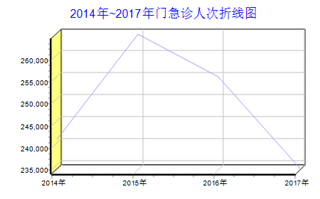

**2017年各院区门急诊人次情况表**

单位：人次

|  |  |  |  |  |
| --- | --- | --- | --- | --- |
| 科室 | 本期 | 上年同期 | 增长额 | 增幅 |
| 消化内科市南院区 | 101986 | 116877 | -14891 | -12.74% |
| 消化内科黄岛院区 | 75306 | 76060 | -754 | -0.99% |
| 消化内科崂山院区 | 56921 | 62199 | -5278 | -8.49% |
| 消化内科网络门诊 | 0 | 0 | 0 | - |
| 合计 | 234213 | 255136 | -20923 | -8.20% |

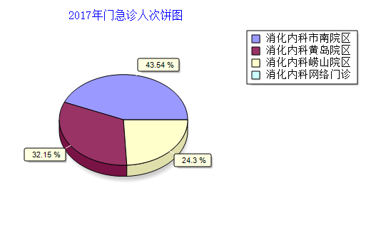

1. 每门诊人次费用

2017年每诊次费用392.61元,较上年同期359.89元增加33元，增幅9.09%。

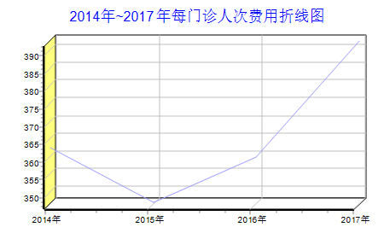

**2017年各院区每门诊人次费用情况表**

单位：元

|  |  |  |  |  |
| --- | --- | --- | --- | --- |
| 科室 | 本期 | 上年同期 | 增长额 | 增幅 |
| 消化内科市南院区 | 409.34 | 382.35 | 27 | 7.06% |
| 消化内科黄岛院区 | 393.77 | 338.69 | 55 | 16.26% |
| 消化内科崂山院区 | 361.1 | 343.61 | 17 | 5.09% |
| 消化内科网络门诊 | 0 | 0 | 0.00 | - |
| 合计 | 392.61 | 359.89 | 33 | 9.09% |

#### **(二) 住院**

1.工作量

2017年完成实际占用床日40781床日，较上年同期39658床日增加1123床日，增幅2.83%; 出院人数5606例，较上年同期4985例增加621例，增幅12.46%；完成手术例数5253例，较上年同期3479例增加1774例，增幅50.99%,每手术平均手术费223.16元，上年同期263.01元。

2017年实现平均住院日6.99天，上年同期7.61天，增幅-8.15%。

**2017年住院工作量情况表**

|  |  |  |  |  |
| --- | --- | --- | --- | --- |
| 项目名称 | 2017年 | 上年同期 | 增长额 | 增长率(%) |
| 住院实际占用(床日) | 40781 | 39658 | 1123 | 2.83% |
| 出院人数(人) | 5606 | 4985 | 621 | 12.46% |
| 手术例数（例） | 5253 | 3479 | 1774 | 50.99% |
| 平均住院日（天） | 6.99 | 7.61 | -0.62 | -8.15% |

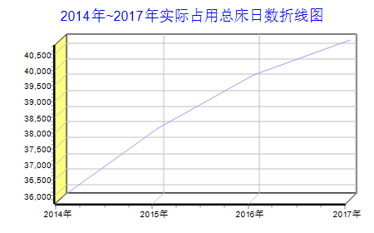

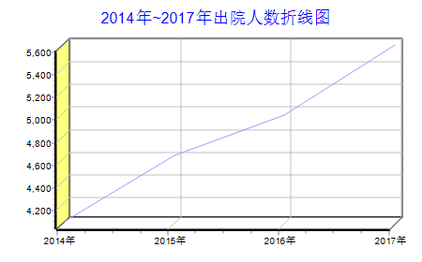

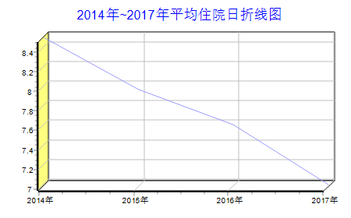

2.每床日费用

2017年每床日费用1851.59元，较上年同期1911.78元增加-60.19元，同比增幅-3.15%。

**2017年每床日费用情况表**

单位：元

|  |  |  |  |  |
| --- | --- | --- | --- | --- |
| 科室 | 本期 | 上年同期 | 增长额 | 增幅 |
| 消化内科市南院区 | 2143.01 | 2303.34 | -160.33 | -6.96% |
| 消化内科黄岛院区 | 1468.65 | 1446.28 | 22 | 1.55% |
| 消化内科崂山院区 | 2018.08 | 2020.96 | -2.88 | -0.14% |
| 消化内科网络门诊 | 0 | 0 | 0.00 | - |
| 合计 | 1851.59 | 1911.78 | -60.19 | -3.15% |

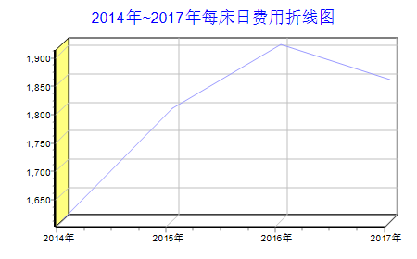

3.每住院人次费用

2017年每住院人次费用13469.48元，较上年同期15209.09元增加-1739.61元，同比增幅-11.44%。

**2017年每住院人次费用情况表**

单位：元

|  |  |  |  |  |
| --- | --- | --- | --- | --- |
| 科室 | 本期 | 上年同期 | 增长额 | 增幅 |
| 消化内科市南院区 | 16581.23 | 18245.73 | -1664.50 | -9.12% |
| 消化内科黄岛院区 | 11782.88 | 13398.97 | -1616.09 | -12.06% |
| 消化内科崂山院区 | 10473.65 | 12143.87 | -1670.22 | -13.75% |
| 消化内科网络门诊 | 0 | 0 | 0.00 | - |
| 合计 | 13469.48 | 15209.09 | -1739.61 | -11.44% |

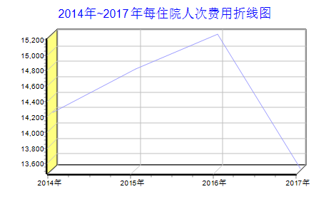

### 二、经济运行状况

#### **(一) 收入**

* + 1. 总收入

2017年医疗收入7284.64万元，较上年同期增加691.96万元，增幅10.50%。总收入(含药品、检查、化验)16746.44万元，较上年同期增加-17.40万元，增幅-0.10%。

**2017年科室收入表**

单位：万元

|  |  |  |  |  |
| --- | --- | --- | --- | --- |
| 项目名称 | 本期 | 上年同期 | 增长额 | 增长率(%) |
| 医疗收入 | 7284.64 | 6592.68 | 691.96 | 10.50% |
| 总收入(含药品、检查、化验等收入) | 16746.44 | 16763.84 | -17.40 | -0.10% |
| 其中：药占比 | 33.6% | 36.1% | -2.50% | -6.93% |
| 卫生材料收入占比 | 13.2% | 13.6% | -0.40% | -2.94% |

**2017年科室医疗收入及构成表**

单位：万元

|  |  |  |  |  |  |
| --- | --- | --- | --- | --- | --- |
| 项目名称 | 2017年 | 增长额 | 增幅(%) | 占比 | |
| 2017年 | 上年同期 |
| 药品收入 | 0.00 | 0.00 | - | 0.00% | 0.00% |
| 诊察收入 | 568.48 | 104.53 | 22.53% | 7.80% | 7.04% |
| 检查收入 | 2615.22 | 420.64 | 19.17% | 35.90% | 33.29% |
| 治疗收入 | 1062.58 | 92.94 | 9.58% | 14.59% | 14.71% |
| 手术收入 | 117.23 | 25.72 | 28.11% | 1.61% | 1.39% |
| 化验收入 | 214.54 | 173.31 | 420.30% | 2.95% | 0.63% |
| 卫生材料收入 | 2368.44 | -79.07 | -3.23% | 32.51% | 37.12% |
| 床位收入 | 150.20 | -21.95 | -12.75% | 2.06% | 2.61% |
| 护理收入 | 179.82 | -12.67 | -6.58% | 2.47% | 2.92% |
| 其他收入 | 8.12 | -11.50 | -58.60% | 0.11% | 0.30% |
| 合计 | 7284.64 | 691.96 | 10.50% | 100.00% | 100.00% |

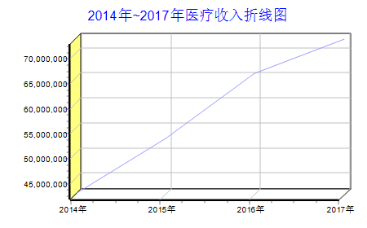

* + 1. 院区收入

**2017年院区总收入情况表**

单位;万元

|  |  |  |  |  |
| --- | --- | --- | --- | --- |
| 科室 | 本期 | 上年同期 | 增长额 | 增幅(%) |
| 消化内科市南院区 | 3657.25 | 3789.62 | -132.37 | -3.49% |
| 消化内科黄岛院区 | 2445.00 | 1735.90 | 709.10 | 40.85% |
| 消化内科崂山院区 | 1182.39 | 1067.16 | 115.23 | 10.80% |
| 消化内科网络门诊 | 0.00 | 0.00 | 0.00 | - |
| 合计 | 7284.64 | 6592.68 | 691.96 | 10.50% |

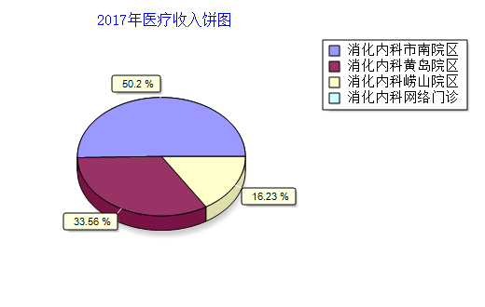

#### **(二) 成本**

1.总成本

2017年发生成本12748万元，较上年同期11516元增加1232，增幅10.70%。

**2017年医疗成本情况表**

单位;万元

| **项目名称** | **2017年** | **上年同期** | **增长额** | **增幅** | **占比** |
| --- | --- | --- | --- | --- | --- |
| 人员经费 | 2707.00 | 2519.71 | 187.29 | 7.43% | 21.24% |
| 卫生材料费 | 3053.60 | 3012.91 | 40.70 | 1.35% | 23.95% |
| 药品费 | 5455.01 | 4827.10 | 627.91 | 13.01% | 42.79% |
| 固定资产折旧费 | 730.62 | 548.19 | 182.43 | 33.28% | 5.73% |
| 无形资产摊销费 | 15.99 | 13.08 | 2.91 | 22.21% | 0.13% |
| 提医疗风险基金 | 24.88 | 38.27 | -13.39 | -34.99% | 0.20% |
| 其他费用 | 760.44 | 556.48 | 203.96 | 36.65% | 5.97% |
| **合计** | **12748** | **11516** | **1232** | **10.70%** | **100%** |

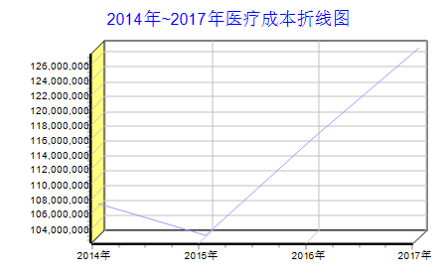

2.院区成本

**2017年各院区成本情况表**

单位;万元

|  |  |  |  |  |
| --- | --- | --- | --- | --- |
| 科室 | 本期 | 上年同期 | 增长额 | 增幅 |
| 消化内科市南院区 | 6425 | 6519 | -93 | -1.43% |
| 消化内科黄岛院区 | 4009 | 3214 | 796 | 24.76% |
| 消化内科崂山院区 | 2313 | 1783 | 529 | 29.69% |
| 消化内科网络门诊 | 0 | 0 | 0 | - |
| 合计 | 12748 | 11516 | 1232 | 10.70% |

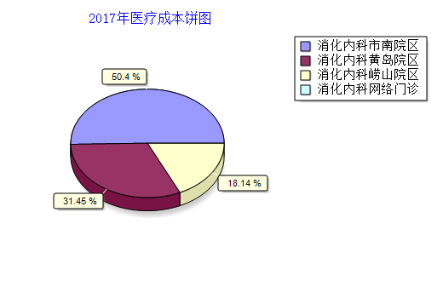

#### **(三) 收支结余**

1.收支结余

2017年收支结余-8万元，较上年同期-96元增加88万元，增幅-91.78%。

**2017年收支结余情况表**

单位;万元

|  |  |  |  |  |  |
| --- | --- | --- | --- | --- | --- |
| 项目名称 | 2017年 | 上年同期 | 增长 | 增幅(%) | 收支结余率 |
| 收支结余 | -8 | -96 | 88 | -91.78% | -0.1% |
|  |  |  |  |  |  |

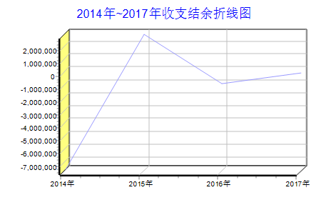

2.院区收支结余

**2017年院区收支结余情况表**

单位;万元

|  |  |  |  |  |  |
| --- | --- | --- | --- | --- | --- |
| 科室 | 本期 | 上年同期 | 增长额 | 增幅 | 收支结余率 |
| 消化内科市南院区 | -284 | -63 | -221 | 350.29% | -7.2% |
| 消化内科黄岛院区 | 208 | 130 | 78 | 60.51% | 9.3% |
| 消化内科崂山院区 | 68 | -163 | 230 | -141.66% | 6.1% |
| 消化内科网络门诊 | 0 | 0 | 0 | - | 0 |
| 合计 | -8 | -96 | 88 | -91.78% | -0.1% |

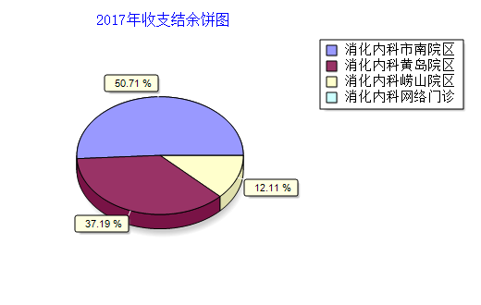

### 三、控费情况

#### **(一) 门诊**

2017年每门诊人次费用392.61元，较上年同期增幅9.09%。

**2017年每门诊人次费用表**

|  |  |  |  |  |
| --- | --- | --- | --- | --- |
| 项目名称 | 2017年 | 上年同期 | 增长额 | 增幅(%) |
| 每门诊人次费用(元) | 392.61 | 359.89 | 33 | 9.09% |
| 其中:药品费用(元) | 167.81 | 152.73 | 15 | 9.87% |
| 药品费用占比 | 42.74% | 42.44% | 0.30% | 0.71% |
| 卫生材料费(元) | 8.92 | 13.55 | -4.63 | -34.17% |
| 卫生材料费占比(%) | 2.27% | 3.77% | -1.50% | -39.79% |

**2017年各院区每门诊人次费用表**

|  |  |  |  |  |  |
| --- | --- | --- | --- | --- | --- |
| 科室 | 每门诊人次费用(元) | 其中:药品费(元) | 药品费占比 | 材料费(元) | 材料费占比 |
| 消化内科市南院区 | 409.34 | 170.01 | 41.53% | 9.99 | 2.44% |
| 消化内科黄岛院区 | 393.77 | 154.53 | 39.24% | 9.62 | 2.44% |
| 消化内科崂山院区 | 361.1 | 181.45 | 50.25% | 6.07 | 1.68% |
| 消化内科网络门诊 | 0 | 0 | 0 | 0 | 0 |
| 合计 | 392.61 | 167.81 | 42.74% | 8.92 | 2.27% |

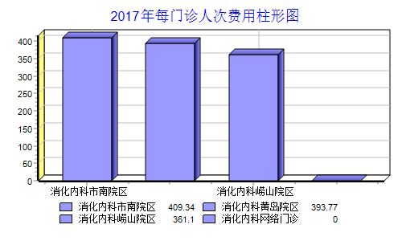

#### **(二) 住院**

**1.每床日费用**

2017年每床日费用1851.59元，较上年同期增幅-3.15%。

**2017年每床日费用表**

|  |  |  |  |  |
| --- | --- | --- | --- | --- |
| 项目名称 | 2017年 | 上年同期 | 增长额 | 增长率(%) |
| 每床日费用(元) | 1851.59 | 1911.78 | -60.19 | -3.15% |
| 其中:药品费用(元) | 416.25 | 543.22 | -126.97 | -23.37% |
| 药品费用占比(%) | 22.48% | 28.41% | -5.93% | -20.87% |
| 卫生材料费(元) | 490.69 | 487.6 | 3.09 | 0.63% |
| 卫生材料费占比(%) | 26.50% | 25.51% | 0.99% | 3.88% |

**2017年各院区每床日费用表**

|  |  |  |  |  |  |
| --- | --- | --- | --- | --- | --- |
| 科室 | 每床日费用 | 其中:药品费 | 药品费占比 | 材料费(元) | 材料费占比 |
| 消化内科市南院区 | 2143.01 | 441.73 | 20.61% | 674.2 | 31.46% |
| 消化内科黄岛院区 | 1468.65 | 388.88 | 26.48% | 311.89 | 21.24% |
| 消化内科崂山院区 | 2018.08 | 415.28 | 20.58% | 437.44 | 21.68% |
| 消化内科网络门诊 | 0 | 0 | 0 | 0 | 0 |
| 合计 | 1851.59 | 416.25 | 22.48% | 490.69 | 26.50% |

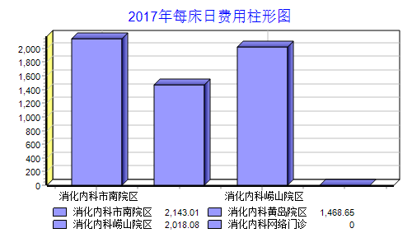

**2.每住院人次费用**

2017年每住院人次费用13469.48元，较上年同期增幅-11.44%。

**2017年每住院人次费用表**

|  |  |  |  |  |
| --- | --- | --- | --- | --- |
| 项目名称 | 2017年 | 上年同期 | 增长额 | 增幅(%) |
| 每住院人次收费(元) | 13469.48 | 15209.09 | -1739.61 | -11.44% |
| 其中:药品费用(元) | 3028 | 4321.54 | -1293.54 | -29.93% |
| 药品费用占比(%) | 22.48% | 28.41% | -5.93% | -20.87% |
| 卫生材料费(元) | 3569.57 | 3879.11 | -309.54 | -7.98% |
| 卫生材料费占比(%) | 26.50% | 25.51% | 0.99% | 3.88% |

**2017年各院区每住院人次费用表**

|  |  |  |  |  |  |
| --- | --- | --- | --- | --- | --- |
| 科室 | 每住院人次费用 | 其中:药品费 | 药品费占比 | 材料费(元) | 材料费占比 |
| 消化内科市南院区 | 16581.23 | 3417.85 | 20.61% | 5216.55 | 31.46% |
| 消化内科黄岛院区 | 11782.88 | 3119.96 | 26.48% | 2502.32 | 21.24% |
| 消化内科崂山院区 | 10473.65 | 2155.26 | 20.58% | 2270.27 | 21.68% |
| 消化内科网络门诊 | 0 | 0 | 0 | 0 | 0 |
| 合计 | 13469.48 | 3028 | 22.48% | 3569.57 | 26.50% |

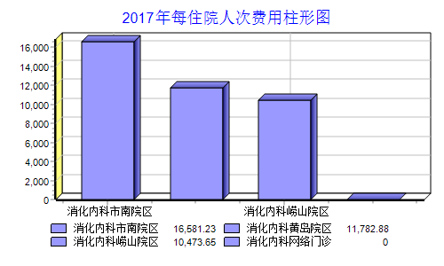

#### **(三) 青岛市控费考核指标执行情况**

**2017年医改控制指标列表**

|  |  |  |  |
| --- | --- | --- | --- |
| 指标 | 本期 | 上年同期 | 增幅 |
| 每门诊人次费用 | 392.61 | 359.89 | 9.09% |
| 每住院人次费用 | 13469.48 | 15209.09 | -11.44% |
| 药占比(不含中药饮片) | 33.6% | 36.1% | -6.93% |
| 卫生材料收入占比 | 13.2% | 13.6% | -2.94% |
| 检查收入占比 | 25.8% | 26% | -0.77% |
| 检验收入占比 | 13.6% | 12.5% | 8.80% |
| 百元医疗收入(不含药品收入)卫生材料支出 | 27.5% | 28.1% | -2.14% |

